ЗМІСТ
ВСТУП 4
РОЗДІЛ І. ТЕОРЕТИЧНИЙ АНАЛІЗ ЗВ’ЯЗКУ ЗОВНІШНЬОГО САМОВИРАЖЕННЯ ТА ЕМОЦІЙНОГО СТАНУ ОСОБИСТОСТІ 6
1.1. Трактування самовираження в наукових поглядах видатних психологів 6
1.2. Зовнішня презентація як вияв особистісної ідентичності 10
1.3. Зв’язок між зовнішнім «Я-образом» та емоційним станом жінок 15
Висновки до розділу І 19
РОЗДІЛ ІІ. ЕМПІРИЧНЕ ДОСЛІДЖЕННЯ ВЗАЄМОЗВ’ЯЗКУ МІЖ ПСИХОЛОГІЧНИМ БЛАГОПОЛУЧЧЯМ ТА ЗОВНІШНІМ САМОВИРАЖЕННЯМ ЖІНОК 21
2.1. Організація проведення емпіричного дослідження і характеристика основних методів 21
2.2. Аналіз отриманих результатів емпіричного дослідження 24
Висновки до розділу ІІ 39
РОЗДІЛ ІІІ. ПСИХОКОРЕКЦІЙНА ПРОГРАМА ПІДВИЩЕННЯ РІВНЯ ЕМОЦІЙНОГО БЛАГОПОЛУЧЧЯ ЖІНОК 43
3.1 Методологія корекційної програми для підвищення рівня самооцінки та емоційного благополуччя 43
3.2 Психокорекційна програма для регулювання емоційних станів жінок
51
Висновки до розділу ІІІ 56
РОЗДІЛ IV. ОХОРОНА ПРАЦІ ТА БЕЗПЕКА В НАДЗВИЧАЙНИХ СИТУАЦІЯХ 58
4.1 Охорона праці в діяльності психолога 58
4.2. Правила безпеки в роботі психолога 60
ЗАГАЛЬНІ ВИСНОВКИ 63
СПИСОК ВИКОРИСТАНИХ ДЖЕРЕЛ 65
ДОДАТКИ 69
ВСТУП

Актуальність дослідження. У сучасному суспільстві все більш актуальною стає проблема розуміння та вивчення психічних станів людини і її способів вираження внутрішнього світу. Актуальність даної проблеми зумовлена тим, що намагання знайти свій шлях до самовираження є головною умовою становлення та реалізації особистості. Зовнішнє самовираження є одним із важливих факторів, що впливають на особистісний розвиток. Тому, особливу увагу ця тема викликає у контексті дослідження зовнішнього самовираження та відображення через нього емоційних станів.
У психологічній науці проблемою зовнішнього самовираження займалися такі відомі науковці та психологи як: Е. Фром, І. Д. Бех, Л. А. Родзевич, О. А Лукіна, Райан та Е. Десі. Самовираження через зовнішність розглядається вченими переважно у контексті ідеї Я-концепції. Феномен Я-концепції розкривався такими зарубіжними вченими як: В. Джеймс, Дж. Мiд, Е. Еріксон, З. Фройд, К. Роджерс, Р. Бернс, Ч. Кулi, та українськими: А. Е. Бойко, М. Боришевський, О. Жигайло, П. Чамата, Р. Каламаж, С. Максименко та ін. За поглядами науковців, ставлення до своїх фізичних параметрів може мати значний вплив на позитивність Я-концепції.
Тілесний образ є вагомою частиною жіночої особистості та має взаємозв’язок з іншими особистісними якостями, які впливають на адекватність Я-концепції жінки. Жінки, як представниці соціуму, стикаються з рядом унікальних психологічних викликів та особливостей, пов’язаних з їх соціальними ролями. Зазначається, що Я-концепція та зовнішність мають міцний зв'язок у жінок на протязі всього їх життєвого шляху та мають вагомий вплив на глобальну самоповагу. Важливим елементом підтримки психічного стану жінок є вміння ефективно виражати свої емоції, регулювати їх за допомогою такого інструменту як зовнішнє самовираження.
Об’єкт дослідження – самопрезентація жінок як вияв особистісної ідентичності.
Предмет дослідження – відображення емоційного стану жінок у зовнішньому самовираженні.
Мета – дослідити психологічні механізми впливу емоційних станів жінок на їх зовнішню самопрезентацію; розкрити феномен зовнішнього самовираження як інструменту для покращення психічного благополуччя жінки.
Завдання дослідження:
1. Детально проаналізувати проблематику зовнішньої презентації як вияву особистісної ідентичності.
2. Емпірично дослідити взаємозв’язок між зовнішнім самовираженням та емоційними станами жінок.
3. Представити аналіз та опис отриманих даних емпіричного дослідження.
4. Запропонувати психологічну програму для підтримки емоційного стану жінок за допомогою інструменту зовнішнього самовираження.
Методи дослідження: загальнонаукові методи теоретичного рівня (аналіз, порівняння, синтез, систематизація), емпіричні методи (анкетування, тестування), інтерпретація отриманих даних.
Практичне значення. Дослідження може розкрити як зовнішнє самовираження пов’язане з внутрішніми психологічними станами та який його вплив на процеси самореалізації, самоствердження та самосвідомості. Глибоке розуміння взаємозв’язку зовнішнього самовираження з емоційною сферою може мати практичне значення для психолога-консультанта у роботі з покращенням психологічного благополуччя жінок. Дослідження може допомогти в розробці ефективних психологічних підходів і програм для підтримки жінок у вираженні та регулюванні їхніх емоцій.
Структура та обсяг роботи. Робота складається зі вступу, чотирьох розділів, висновків, списку використаних джерел у кількості 45 джерел та 6 Додатків. Робота містить 14 рисунків. Основний зміст магістерської роботи викладено на 65 сторінках.

РОЗДІЛ І. ТЕОРЕТИЧНИЙ АНАЛІЗ ЗВ’ЯЗКУ ЗОВНІШНЬОГО САМОВИРАЖЕННЯ ТА ЕМОЦІЙНОГО СТАНУ ОСОБИСТОСТІ

1.1. Трактування самовираження в наукових поглядах видатних психологів

Аналіз проблеми самовираження особистості має міждисциплінарний підхід, так як відбувається у різних аспектах: педагогічному, психологічному та філософському.
В науковій літературі існує багато поглядів на розуміння категорії самовираження особистості. Вивчення філософських та психологічних джерел допомогло уточнити це поняття [6; 16; 21; 35]. За великим тлумачним словником української мови «самовираження» описується як процес, як дія «вираження себе», розкриття свого «Я» і своєї індивідуальності. У психологічному словнику поняття самовираження трактується як зовнішнє виявлення внутрішніх емоцій та установок.
На думку І. Д. Беха, самовираження має тісний зв'язок із самоствердженням і може виражатися у суспільно корисній поведінці, прагненні всім сподобатися, а також в протиставленні своїх цінностей іншим.
Авраам Маслоу (американський психолог) вважав самовираження важливою складовою самоактуалізації. За Маслоу, самоактуалізація включає усвідомлення та реалізацію власних потенціалів, талантів і здібностей. Це процес постійного становлення та розвитку особистості. Психолог описував самоактуалізованих осіб як тих, хто реалізує себе автентично, творчо і повністю. Маслоу вважав, що самоактуалізовані особи мають більшу потребу в самовираженні та креативності. Вони прагнуть до автентичності, бути справжніми у своїх почуттях, думках та діях. Особливу увагу Маслоу приділяв таким аспектам самовираження, як незалежність мислення, відстоювання власних переконань, творчості та здатності до інновацій. Авраам Маслоу поставив самовираження у верхівку піраміди потреб, яка включає фізіологічні потреби, безпекові, соціальні, та потреби в повазі (див. рис. 1.1.).

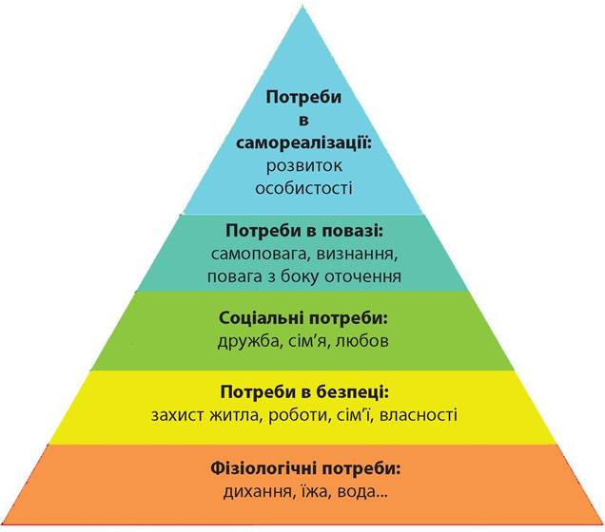

Рис. 1.1. Піраміда потреб Маслоу

Бачимо, що самовираження є ключовим елементом самоактуалізації в ієрархії потреб Маслоу, відображаючи здатність людини досягати свого внутрішнього потенціалу, виражати свою унікальність, реалізовувати своє «істинне я».
Відповідно до структурної моделі психоаналізу Фройда останнім значущим компонентом особистості є «Супер-его». Фройд застосовував топографічну модель особистісної презентації, в якій виділяється несвідоме і підсвідоме, свідоме і надсвідоме. Саме у надсвідомому рівні знаходиться Супер-его, здійснюється рефлексія (самоусвідомлення) і виникає самосвідомість.
За К. Г. Юнгом кінцевою метою життя людини є формування індивіда цілісним, з повною реалізацією свого «Я» [31].
Досліджуючи феномен самовираження відомі американські науковці Е. Десі та Р. Райан відзначали, що особа може орієнтуватися на отримання двох видів благополуччя: гедоністичного та евдемоністичного. В одному виді вона концентрується на те, щоб отримати задоволення від життя, хоче власного затишку, визнання особистої значимості з погляду оточуючих або отримання влади над людьми. Сповідуючи евдемоністичні погляди, вона схиляється стати вільною від благ та прив’язаностей до зовнішнього світу, до свободи, що отримується у результаті [21, c. 78].
Д. Н. Узнадзе (грузинський філософ) виділяє кілька способів самовираження особистості: постійне занурення особистості у внутрішній світ; вираження індивідом у зовнішній діях того, що він насправді відчуває; утруднення виявлення в зовнішньому самовираженні свого внутрішнього стану; вираження у однотипних ситуаціях поведінки, яка є протилежною від тої що очікувалась. Самовираження людини може відбуватися у різних формах (див. рис. 1.2.).

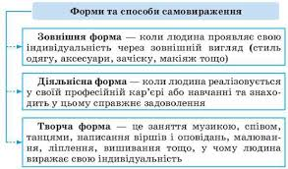

Рис. 1.2. Форми та способи самовираження

Як бачимо, існує три основні форми самовираження: зовнішня (одяг, макіяж, зачіска, аксесуари, тощо); діяльнісна (навчання, проекти, спортивні досягнення, кар’єрний ріст); творча (музика, танці, живопис, тощо).
Зовнішнє самовираження в сучасній психологічній науці здебільшого розглядається у контексті ідей самосвідомості та Я-концепції. Р. Бернс та К. Роджерс (гуманістичний напрям) саме з позиції Я-концепції вбачали відношення людини до своєї до зовнішності, у контексті образу фізичного Я. Роберт Бернс вважав, що на позитивність Я-концепції можуть впливати власні уявлення про зовнішність, образ свідомості індивіда та думки оточуючих. Структуру Я-концепції подано на рисунку 1.3.

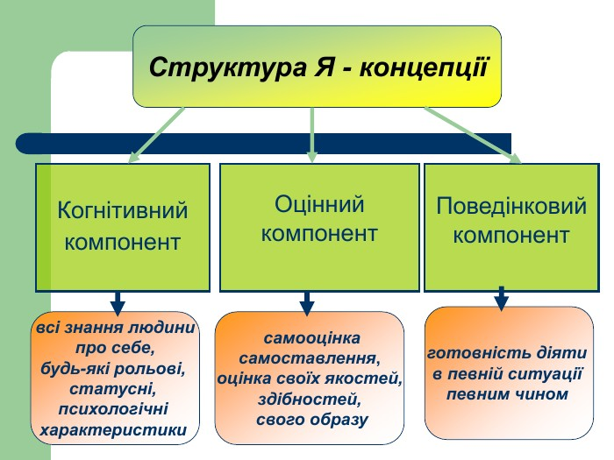

Рис. 1.3. Структура Я-концепції

Отже, бачимо що структура Я-концепції включає 3 компоненти, які мають кожна свої окремі характеристики [36].
П. Шилдер, один з перших вчених 1920-х років, підкреслював, що тілесний образ є не тільки когнітивною концепцією, але й відчуває вплив взаємодій із іншими людьми. Розуміння феномену тілесності передбачає акцент на образі фізичного «Я». Цей образ є виразом соціального феномену, його визначають критерії зовнішньої атрактивності. Фізичні характеристики особистості сполучаються з анатомічними, соціальними та функціональними аспектами.
А. Гавриленко розглядала фізичне «Я» як фундаментальний елемент самосвідомості в ранній онтогенезі, вказуючи на його подальшу важливість у розвитку Я-концепції. Автор зазначала, що цей аспект є складним біосоціальним конструктом, що формує структуру Я-концепції. М. Мдівані вказувала на 3 складові образу фізичного Я: ідеальне, соціальне і функціональне.
В 90-х роках минулого століття С. Хартер та її колеги провели дослідження в області психології зовнішності, спробувавши класифікувати концепції «власного Я». Хартер розрізняла глобальне та специфічне власне «Я», де глобальне відносилось до стабільної самооцінки та самоповаги, а специфічне включало такі аспекти як: навчальні здібності, соціальне визнання, фізична привабливість, поведінка та атлетичні досягнення. За її словами, фізична зовнішність має найтісніший зв'язок із глобальною самоповагою, в той час як суспільні стереотипи зовнішності стають все більш вимогливими [35].
Вищевказані теоретичні положення дають змогу розкрити сутність поняття самовираження особистості. Самовираження є способом буття, який дає змогу реалізувати себе у різних видах діяльності; це потреба виразити свої прагнення та ставлення до оточуючих; це вираження особистістю свого внутрішнього світу. В психологічних дослідженнях зовнішнє самовираження розглядається через призму теорій, що зосереджуються на контексті Я-концепцій та образі фізичного «Я». Самовираження є ключовим елементом здатності людини виражати свою унікальність, реалізовувати своє «істинне я».

1.2. Зовнішня презентація як вияв особистісної ідентичності

Внутрішня потреба у пізнанні свого «Я» є початком самоідентифікації жінки. Термін «самоідентифікація» був введений у науку австрійсько-американським соціологом Е. Еріксоном. Вчений визначав самоідентифікацію імпульсом активності людини у відношенні до виразних зовнішніх явищ у встановлюванні зв’язків між «Інший» і «Я» [19, c. 37-38].
Багато вчених вважає, що самоідентифікація пов’язується із здатністю людини до свідомих виборів у подальшому життєвому та професійному русі, з готовністю прийняти внутрішню роль зрілої особистості і віднайти місце в житті, керуючись вибудованою системою цінностей. За результатами досліджень А. А. Березовської рівень самоідентифікації тісно пов'язується з самооцінкою різних параметрів життєдіяльності, і збільшуючи рівень самооцінки можна покращити самоідентифікацію та психологічне благополуччя. Процес самоідентифікації можна розглядати як комплекс практичних заходів, які індивід робить для своєї реалізації, і це відбувається під впливом різноманітних соціальних процесів. Перешкоди на шляху до самоідентифікації можуть призвести до збільшення психоемоційної напруги та затрат емоційних ресурсів. Поняття самоідентифікації тісно пов’язане з поняттям ідентичності. Види ідентичності зображено на рисунку 1.4.

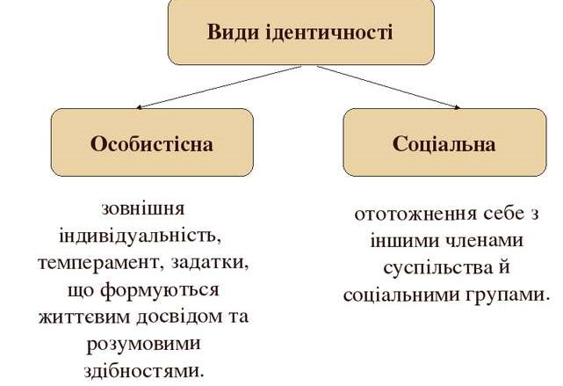

Рис. 1.4. Види ідентичності

Бачимо, що ідентичність можна поділити на 2 види: особистісну та соціальну. Ідентичність – це складний внутрішній процес, який залучає саморефлексію та осмислення своєї ролі в соціальному контексті [35]. Вона включає особисті властивості, переконання, цінності та досвід. Особистісна ідентичність відноситься до усвідомлення індивідом своєї унікальності та неповторності. Отже, особистісна ідентичність є більш широким та глибшим внутрішнім усвідомленням себе.
Невід’ємною частиною вияву своєї ідентичності світові є самовираження особистості. Самовираження у ранньому віці проявляється переважно демонстрацією свого “Я”. Зріла форма самовираження реалізується тоді, коли вияви себе стають справді потребою сутнісного і адекватного вираження себе. Індивід формує власний поведінковий стиль, власну манеру спілкування та бажає проявити себе в діях.
Якщо самовираження не реалізоване, воно переходить у комплекс, у внутрішньому світі відбуваються такі зміни як невпевненість у собі чи неадекватна самооцінка. Самооцінка пов’язується з одною з ключових бажань індивіда - бажанням самоствердитися, із потребою особистості віднайти у житті своє місце, здобути визнання в суспільстві та власних очах. Щоб продемонструвати себе, особистість може використовувати різні поведінкові тактики, як соціально значущу форму, так і асоціальну [3, c. 29].
Коли людина творчо виражає свою особистість з допомогою свого зовнішнього вигляду і дій, в сукупності із прагненням до особистісного зростання - тоді це конструктивне вираження. Водночас буває деструктивне самовираження, якщо воно приймає форму асоціальних дій, включаючи злочинні діяння або пригнічення інших людей.
Недавні наукові дослідження в галузі психології акцентують увагу на двох типах самовираження особистості: прогресивному та регресивному. Прогресивне характеризується гармонією між зовнішніми та внутрішніми наслідками діяльності індивіда, сприяючи його загальному розвитку. Таке самовираження включає творчий пошук шляхів для реалізації власної сутності через зовнішні дії; вираження автентичності через поведінку, діяльність, комунікацію та інші аспекти.
Регресивне самовираження відзначається розбіжністю між зовнішніми діями та внутрішніми переживаннями, що часто ведуть до особистісного занепаду, стагнації та перешкод. В таких ситуаціях індивід може демонструвати недоречні, запізнілі або незавершені форми самовираження, які стають невідповідними як до зовнішнього світу, так і до внутрішнього емоційного стану та ідентичності особистості.
Процес вираження Я-інформації часто трактують як «самопрезентацію», якщо цей процес є усвідомлюваним та відбувається у міжособистісних взаємодіях крізь вербальні та невербальні канали та зважаючи на контексти соціальних ситуацій. Оскільки вагомими потребами людини є спілкування, прийняття, визнання та самовираження, - феномен самопрезентації є особливо важливим.
Концепції «управління враженням» (impression management) та «самопрезентація» (self presentation) вже давніше здобули популярність у англомовному науковому світі і тепер мають свої відголоски в теперішніх дослідженнях в Україні, пов’язаних з соціальною перцепцією та міжособистісним впливом.
Поняття «самопрезентація» було введено у психологічну термінологію 1959 року Е. Гофманом у роботі «Presentation of Self in Everyday Life». Науковець розробив концепцію соціальної драматургії, вивчав прийоми підтримки у аудиторії враження. Напрямок досліджував людей із сторони їх залучення в соціальні групи і в процесі презентацій перед аудиторіями [45].
Соціолог акцентував на тому, що враження є делікатним явищем, що може бути порушеним через незначні помилки. Він демонструє це на прикладі Симони де Бовуар: дівчина, одягаючись, бачить себе не такою, якою є, а як образ, подібно до картини чи скульптури, неначе актриса на виступі. Жінка уявляє себе як героїню твору, нереальну та досконалу, і це приносить їй задоволення.
Самовираження у зовнішності є цінністю яка дуже шанується у демократичних суспільствах. Люди щоденно виражають себе різноманітними методами: вони можуть одягати річ, що символізує їхні захоплення, обирати елементи одягу, які відображають належність до певної групи, вибирати речі через їх актуальність моді, носити унікальні, нестандартні або застарілі речі.
Змінюючи свій стиль, люди можуть показувати навколишнім що відчувають, ким вони є і чим відрізняються. Власний стиль розвиває відчуття власної ідентичності, це не про бездумне слідування модним тенденціям, яке може придушувати унікальність особистості, обмежуючи можливості для виявлення свого внутрішнього світу. Формування образу, який відповідає внутрішнім переживанням, допомагає людині реалізувати свою унікальність.
Спосіб зовнішнього самовираження більше притаманний жінкам. Атрибути через які відбувається зовнішнє самовираження сприяють виявленню потенціалу, індивідуальності, створенню іміджу [2, c. 69]. Унікальне створення іміджу відкриває межі внутрішнього світу жінки. Про імідж красиво висловився Гофман (див. рис. 1.5.).

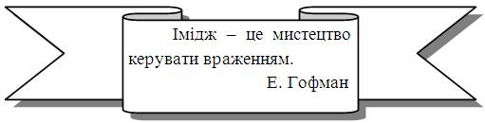

Рис. 1.5. Вислів Гофмана про імідж

Жінка може привернути до себе увагу одягнувши незвичайну річ, створивши нестандартну укладку, яскравий макіяж. Через імідж відображається індивідуальність. Люди молодого віку часто набивають татуювання, роблять пірсинг, фарбують волосся у яскраві барви, прагнучи ламати стереотипні очікування. Креативний вигляд з авангардними фарбами підкреслює неповторність, дозволяє бути більш самовпевненою, здатною на радикальні і сміливі кроки. Зміна іміджу підштовхує людину до глобальних змін, адже відповідати образу повинна і поведінка.
В. Бугрим зазначає, що імідж зазвичай створюється на емоційних вираженнях, представляючи собою комплекс внутрішніх і зовнішніх аспектів, який відображає поточний рівень самооцінки особистості. Жінка обирає гардероб, аксесуари, робить стрижки, зачіски, макіяж - виражаючи свою ідентичність. Вона створює зовнішній образ, який відповідає її внутрішнім відчуттям. Отже, зовнішня презентація жінки пов’язана з її емоційними станами.

1.3. Зв’язок між зовнішнім «Я-образом» та емоційним станом жінок

Образ власного «Я», як складова частина Я-концепції, є уявленням людини про себе, завдяки якому вона себе сприймає. Психологічні механізми і формування образу фізичного «Я» визначаються як соціальними детермінантами, так і самопочуттям індивіда [7, c. 15]. Є міцний взаємозв'язок між ставленням до власного фізичного вигляду та загальним ставленням до себе. Невдоволення образом власного тіла впливає на різні аспекти Я-концепції і може призводити до негативного відношення до себе.
Ставлення до себе, як елемент самосвідомості, виявляється в самооцінці та емоційному самосприйнятті. Позитивна оцінка з боку суспільства може значно посилити внутрішній образ «Я», а негативна може призводити до зменшення рівня самооцінки та розвитку комплексів неповноцінності. Найбільш вразливими до оцінки зовнішності оточуючими є особи, які володіють низькою самооцінкою, а їх образ тілесного Я охоплює негативні елементи. Здорова самооцінка є предиктором благополуччя людини. Адекватна самооцінка це така, що відповідає реальності. Неадекватна може бути завищеною та заниженою, остання важко піддається корекції через свій зв'язок з комплексом неповноцінності. Види самооцінки зображені на рисунку 1.6.

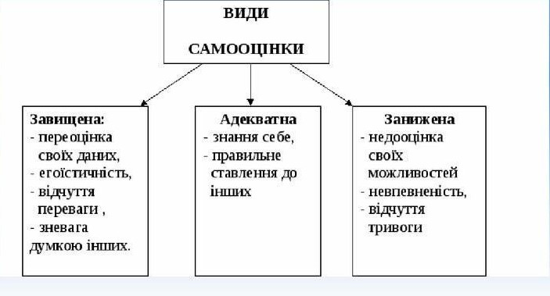

Рис. 1.6. Види самооцінки

В. В. Моляко одним з ключових аспектів, які мають вплив на формування Я образу вважає роль сім’ї. Важливим є те, як батьки самі реагували на зовнішні характеристики дітей, одне одного, на образливі коментарі однолітків, як оцінювали навколишніх [24].
Вплив засобів масової інформації також є вагомим. Сучасне суспільство нерідко накладає уявлення про те, що зовнішня привабливість є важливим ключем до успіху. Це призводить до надмірної уваги до зовнішності в свідомості багатьох жінок. Оформлення зовнішності під стандарти соціуму набуває більшої значимості, аніж фізичні параметри конституційних та функціональних особливостей, які можуть не відповідати так званим «еталонам краси».
Сприйняття власного тіла і його соматичної структури відіграє значну роль у регулюванні поведінки, особливо у контексті самопрезентації. Розрізняють два підходи до сприйняття людиною свого зовнішнього вигляду: об'єктивний та суб'єктивний, які проявляються у когнітивних процесах, емоційних реакціях і поведінкових діях. Під об'єктивним підходом зовнішність розглядається як інструмент для досягнення цілей, при цьому позитивне ставлення залежить від успіху в цих цілях, а поведінка спрямована на самокорекцію, самоманіпуляцію і самоконтроль. Суб'єктивний грунтується на тому, що сприйняття себе має бути безумовним, на автентичності, глибокій саморефлексії і осмисленні свого внутрішнього світу. При такому підході дії та емоції щодо власного тіла зумовлені задоволенням потреб у самовираженні та самореалізації, пошуком життєвого сенсу. Припускається, що об'єктивний щільно пов'язаний з психологічними проблемами. Розвиток суб'єктивного ставлення допомагає поліпшити зовнішність не через фізичний перфекціонізм, а через глибоке самоприйняття і самоусвідомлення.
Ставлення жінки до свого зовнішнього вигляду є частиною її ставлення до себе. Сприйняття жінкою власного образу Я має важливу емоційно-насичену складову ціннісно-смислового виміру, яка урегульовує її взаємодію з соціальним оточенням, її переживаннями, та має вплив на оцінювання нею своїх перспектив у житті та задоволення від життя загалом. Емоції до себе мають сильну залежність від рівня задоволення потреб, що пов’язуються з самореалізацією та самовираженням, що формуються у сприйнятті себе і бажанні бути «собою». Деякі науковці (Harter, Chaiken, Flett) зазначають, що взаємозв'язок зовнішністю та Я-концепцією у жінок є міцним протягом всього життєвого шляху. Для жінки дуже важливим є самовираження з залученням зовнішньої атрибутики, створювання унікальності свого образу. Коли жінка одягає «свою» річ, робить стрижку на основі своїх внутрішніх відчуттів, обирає макіяж і аксесуари за своїм бажанням, це сприяє її можливості відчувати власну індивідуальність. Зовнішній вигляд впливає на емоції жінки, підбирається під настрій і є її формою самовираження [8].
Існує декілька важливих функцій самовираження через зовнішність:
- регуляція міжособистісних відносин, оскільки за допомогою зовнішнього стилю людина може сигналізувати про свою замкнутість чи відкритість, виявляти активну чи пасивну позиції;
- засіб самоконтролю і приховування емоцій. Через зовнішній вигляд людина може «приховувати» свої справжні емоційні стани;
- функція саморегулювання. Людина за допомогою зовнішнього стилю може істотно вплинути на свій настрій, зібраність, самовідчуття, створити у себе певну установку на майбутню взаємодію.
Ефективне регулювання емоцій сприяє зниженню стресу, підвищенню рівня міжособистісних відносин та емоційного благополуччя. Емоційна сфера людини багатогранна і має численні форми прояву, зображені на рисунку 1.7.

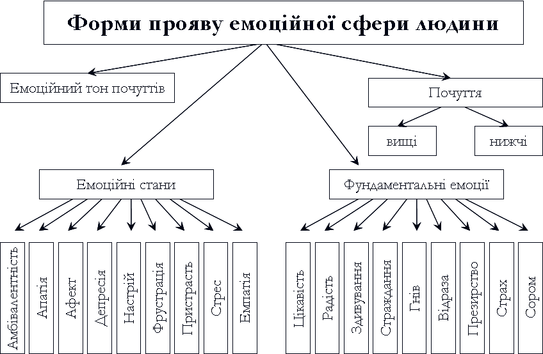

Рис. 1.7. Форми прояву емоційної сфери людини

Емоції є складними багатовимірними переживаннями, що мають вагому роль у людському житті. Вони представляють собою психологічні стани, що містять ряд фізіологічних і когнітивних відповідей на події чи стимули. Емоції впливають на рішення людини та формують її особистість [12].
Афекти – це інтенсивне, короткотривале збудження, що виникає несподівано, сильно оволодіває людиною, і може призвести до втрати здатності контролювати нею свою поведінку.
Для депресивних емоційних станів належать відчуття суму, невпевненості, відчаю, безсилля.
Настрій – поняття загального емоційного стану, яке відображає тонус життя особи та змінює на деякий період його діяльність.
Для фрустрації характерними є відчуття дезорганізації, безнадії, втрачання мотивації та перспективних бачень.
Стрес – це стан психічного напруження, що виникає у людини в складних умовах, у важких ситуаціях.
Регулювання емоційних станів є вкрай важливим через глибокий зв’язок між емоціями, психічним і фізичним благополуччям індивіда. Формування образу фізичного «Я» має великий вплив на самопочуття жінки, на рівень її психічного благополуччя та рівень задоволеності життям загалом.

Висновки до розділу І

В науковій літературі існує багато поглядів на розуміння категорії самовираження особистості. В ієрархії потреб Маслоу самовираження є ключовим елементом самоактуалізації, відображаючи здатність людини досягати свого внутрішнього потенціалу, виражати свою унікальність, реалізовувати своє «істинне я». В психологічних дослідженнях зовнішнє самовираження розглядається через призму теорій, що зосереджуються на контексті Я-концепцій та образі фізичного «Я». Якщо самовираження не реалізоване, воно переходить у комплекс, у внутрішньому світі відбуваються такі зміни, як невпевненість у собі чи неадекватна самооцінка. Процес вираження Я-інформації часто трактують як «самопрезентацію».
Внутрішня потреба у пізнанні свого «Я» є початком самоідентифікації жінки. Поняття самоідентифікації має тісний зв'язок із поняттям ідентичності. Ідентичність – це складний внутрішній процес, який залучає саморефлексію, є глибоким внутрішнім усвідомленням себе, своєї унікальності та неповторності. Невід’ємною частиною вияву своєї ідентичності світові є самовираження особистості.
Спосіб самовираження через зовнішність більше притаманний жінкам. Є міцний взаємозв'язок між ставленням жінки до власного фізичного вигляду та загальним ставленням до себе. Зовнішній вигляд жінки підбирається під настрій і є її формою самовираження. Взаємозв’язок зовнішності та Я-концепції у жінок є міцним протягом всього життєвого шляху.
Імідж зазвичай створюється на емоційних вираженнях, представляючи собою комплекс внутрішніх і зовнішніх аспектів, який відображає поточний рівень самооцінки особистості. Обираючи свій зовнішній стиль, люди можуть показувати навколишнім що відчувають та ким вони є. Власний стиль розвиває відчуття власної ідентичності. Зміна іміджу підштовхує людину до глобальних змін, адже відповідати образу повинна і поведінка.
Існує декілька важливих функцій самовираження через зовнішність: регуляція міжособистісних відносин, засіб самоконтролю і маскування емоцій, функція саморегулювання. Ефективне регулювання емоційних станів може призвести до зниження стресу, покращення стосунків, поліпшення самопочуття, фізичного і психічного і фізичного благополуччя жінки.

РОЗДІЛ ІІ. ЕМПІРИЧНЕ ДОСЛІДЖЕННЯ ВЗАЄМОЗВ'ЯЗКУ МІЖ ПСИХОЛОГІЧНИМ БЛАГОПОЛУЧЧЯМ ТА ЗОВНІШНІМ САМОВИРАЖЕННЯМ ЖІНОК

2.1. Організація проведення емпіричного дослідження і характеристика основних методів

У попередньому розділі даної магістерської роботи наголошено на важливості самооцінки жінок у ставленні до свого власного «Я» та відзначений взаємозв'язок між емоційними станами жінок та їх вибором форми самовираження. Визначити рівень самооцінки можна за допомогою діагностичних інструментів.
Для вирішення поставлених завдань роботи нами визначено наступні методики: методи емпіричного дослідження (анкетування, тестування), а також систематизація, аналіз, порівняння, узагальнення науково теоретичних та емпіричних даних, інтерпретація отриманих даних [10; 15; 23].
Емпіричне дослідження у нашій магістерській роботі ми провели за допомогою:
- опитувальника «Шкала самооцінки Розенберга» (Додаток А);
- методики «Модифікована шкала суб’єктивного благополуччя БіБіСі» (Додаток Б);
- авторської анкети (Додаток В).
Шкала самооцінки Розенберга – це особистісний опитувальник для вимірювання рівня самооцінки та самоповаги. Ця шкала є широко використовуваним психологічним інструментом. Однією з причин є те, що визначається вона дуже швидко, оскільки складається лише з 10 запитань. Також шкала самооцінки Розенберга вважається надійним та валідним інструментом, перевіреним часом. Використовується у різноманітних дослідженнях та клінічних контекстах, для вимірювання рівня самооцінки серед різних вікових груп, включаючи підлітків та дорослих, і може бути корисною у дослідженнях особистості, соціальної психології, а також у клінічній практиці. Шкала Розенберга була підтверджена опитуваннями серед чоловіків і жінок різного віку і використовувалась у дослідженнях у понад п'ятдесяти країнах [29].
За допомогою шкали Розенберга можна визначити важливий компонент самооцінки – глобальне відношення до себе. Воно може відображатися у тривозі, депресивності, психосоматичних відхиленнях, а ще у активності у спілкуванні, прагненні бути лідером та міжособистісному відчуттю безпеки.
Шкала самооцінки Розенберга містить 10 тверджень, які є судженнями про власну значущість та задоволення собою. Половина запитань є з позитивним формулюванням, половина – з негативним. На кожне запитання є 4 варіанти відповіді, за кожне з яких нараховується певний бал, відповідно схемі. Загальний бал визначається шляхом сумування балів за усіма твердженнями. Максимально можливий бал – 30, мінімальний – 0. Вищий бал відображає вищу самооцінку.
Наступною проводилась методика «Модифікована шкала суб’єктивного благополуччя БіБіСі» для того щоб визначити загальний рівень благополуччя респондентів. Вона включає в себе три субшкали:
1) «фізичне здоров’я та благополуччя» (задоволеність станом фізичного здоров’я, сном, відпочинком, можливістю працювати та робити свої повсякденні життєві справи);
2) «стосунки» (почуття комфорту у взаєминах та обміні думками з іншими, наявність задовільних, позитивних стосунків як у дружбі, так і на особистому рівні, здібність звертатися за підтримкою до оточуючих, та задоволення від власного сексуального життя, тощо);
3) «психологічне благополуччя» (життєва насолода та задоволення, життєві цілі та мета, оптимізм та бачення майбутнього, самоконтроль та автономія, автентичність, зростання та розвиток особистості, оцінка загального рівня задоволеності собою та своїми досягненнями).
Як і в оригінальному варіанті, модифікований включає 24 запитання, різниця полягає в кількості балів у системі оцінювання [11].
Для зручності проведення аналізу дослідження ми погрупували питання у три окремі бланки по кожній окремій субшкалі, для визначення рівня кожного з трьох видів благополуччя окремо. Рівень суб’єктивного благополуччя дорівнює сумі балів по трьох шкалах методики.
Після того як учасники пройшли методику модифікованої шкали суб'єктивного благополуччя БіБіСі, перед ними був етап емпіричного дослідження – анкетування.
Авторська анкета була побудована на визначення таких аспектів: важливість особистої ідентичності у виборі стилю, вплив соціальних та професійних ролей на вибір одягу, ставлення до модних тенденцій, вікові впливи на стиль, зв'язок між емоційним станом та зовнішнім виглядом, емоційний стан і вибір зачіски, вплив самооцінки на зовнішній вигляд, вплив особистих стосунків на впевненість у власному тілі, мотивація раптових або екстремальних змін у зовнішності, зв'язок між статусом у відносинах та зовнішнім виглядом, використання зовнішності для приховування емоцій, адаптація стилю після зміни місця проживання або роботи, зміни у зовнішньому стилі після розриву стосунків, відповідь на зміни у житті через довжину волосся. Питання були розроблені таким чином, щоб бути зрозумілими для всіх респондентів.
Дослідження відбувалося серед студентів Тернопільського національного технічного університету, а також серед жінок різних спеціальностей та місця проживання. Описані методики проводилось онлайн з допомогою Google Forms. Жінкам було запропоновано взяти участь в опитуванні для написання магістерської роботи з психології на тему «Зовнішнє самовираження жінки як відображення її внутрішнього світу». Після добровільної згоди охочим було відправлено посилання на платформу. Усі респонденти мали можливість пройти опитування в зручний для себе час.
Перед початком опитування на платформі була вказана мета та підкреслено важливість опитування для дослідження теми. Також було звернуто увагу на анонімність. Усі розділи містили коротку інструкцію для виконання. На завершення респондентам було висловлено подяку за участь в опитуванні.

2.2 Аналіз отриманих результатів емпіричного дослідження

У дослідженні брали участь 56 жінок віком від 17 до 58 років. Ми розподілили усіх респондентів за віковими групами, які подані у круговій діаграмі (див. рис. 2.1.).

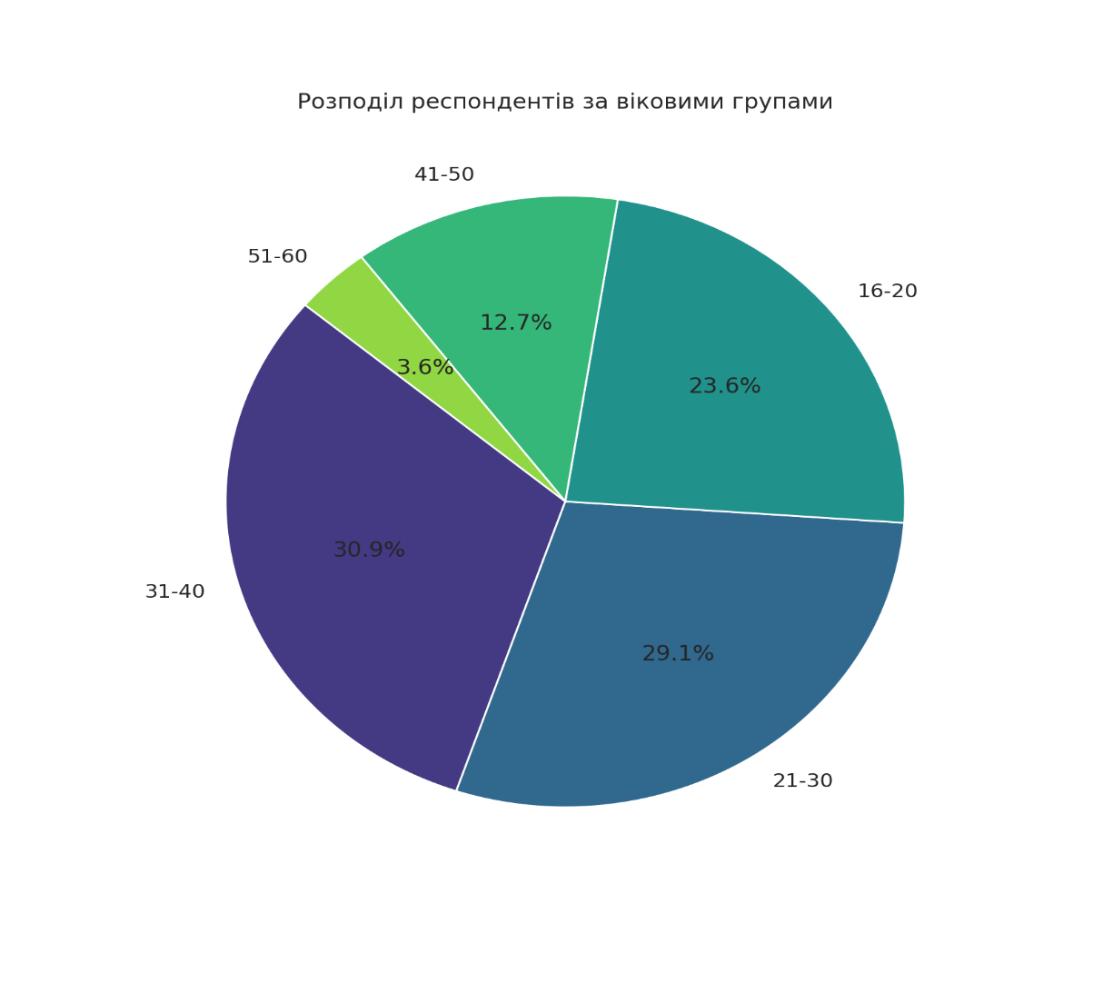

Рис. 2.1. Розподіл респондентів за віковими групами

Отже, бачимо наступний розподіл респондентів за віком:
- найбільша частка респондентів (30,9%) у віковій групі 31-40 років;
- 29.1% респондентів у віковій групі 21-30 років;
- 23.6% респондентів у віковій групі 16-20 років;
- 12.7% респондентів у віковій групі 41-50 років;
- найменша частка (3.6%) у віковій групі 51-60 років.
Першим етапом емпіричного дослідження в нашій магістерський роботі було проходження респондентами особистісного опитувальника «Шкала самооцінки Розенберга». Результати усіх відповідей респондентів представлені у таблиці (Додаток Д).
Для зручності демонстрації результатів дослідження самооцінки складено гістограму, яка показує розподіл балів за шкалою Розенберга для усіх 56 респондентів (див. рис. 2.2.).

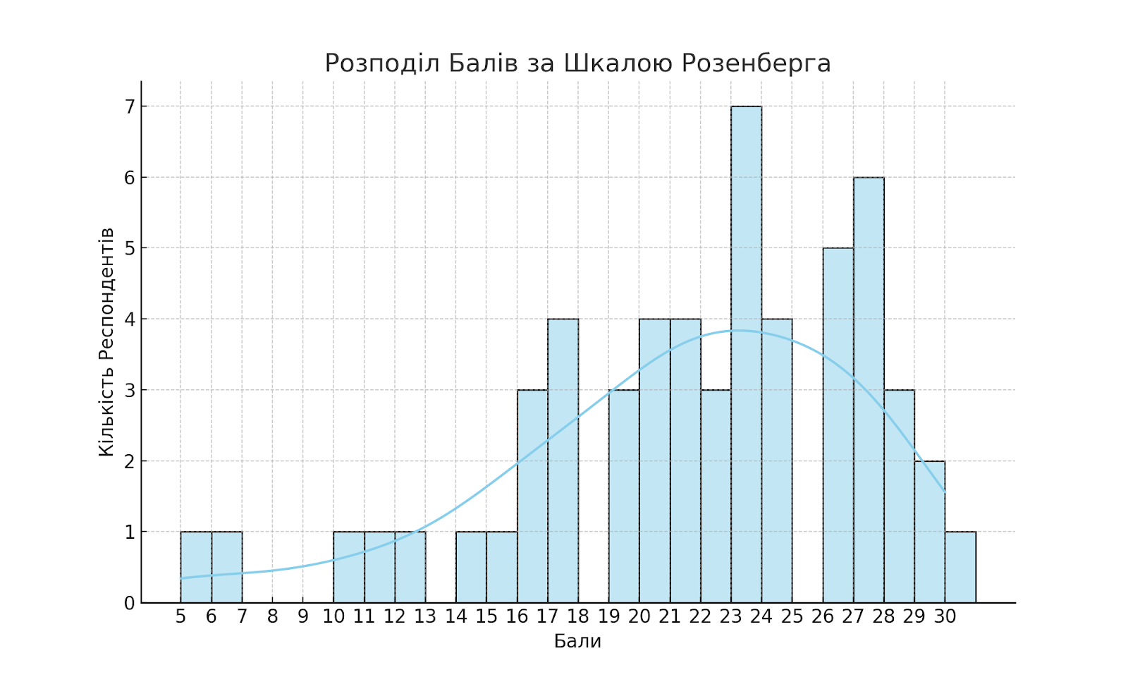

Рис. 2.2. Результати опитування за Шкалою самооцінки Розенберга

Цей вид візуалізації показує кількість респондентів у кожній шкалі набраних балів (від 5 до 30 балів). Також можна легко побачити, які бали були найбільш поширеними серед учасників дослідження.
Результати балів можна поділити на три категорії:
- низькі бали (5-15) спостерігаються у 12,5% опитаних. Такий результат самооцінки може вказувати на недостатню впевненість у собі, високу самокритичність або негативне сприйняття власної особистості. Вкрай низька самооцінка (5-10 балів) може мати зв'язок з глибокими комплексами неповноцінності та сильним самоприниженням.
- середні бали (16-23) спостерігаються у 50% респондентів. Ці учасники, швидше за все, в цілому задоволені собою, мають реалістичне ставлення до себе, визнають свої негативні та позитивні риси. Такі бали часто вказують на збалансовану, здорову самооцінку, яка не впадає в крайнощі самопіднесення або самозневаги.
- високі бали (24-30) спостерігаються у 37,5% опитаних. Такі результати свідчать про високу самооцінку, позитивне ставлення до власної особистості та вміння цінувати себе. Однак, важливо враховувати, що занадто висока самооцінка (26-30 балів) іноді може переходити в надмірну самовпевненість, егоцентризм або нереалістично позитивне сприйняття себе.
Загалом результати показують що більшість респондентів (50%) мають середні бали за шкалою Розенберга. Середню та високу самооцінку сумарно мають 87,5%, що може свідчити про позитивне сприйняття себе або здорове ставлення до власної особистості більшості респондентів. Водночас, невелика частина з низькою самооцінкою може мати потребу у додатковій підтримці для підвищення рівня їх самопочуття та самосприйняття.
Наступним етапом дослідження було проходження «Модифікованої шкали суб’єктивного благополуччя БіБіСі». Підсумкові результати по шкалам БіБіСі та рівня суб’єктивного благополуччю подані у таблиці в Додатку Е.
Першим з трьох субшкал методики було опитування по субшкалі «психологічне благополуччя». Важливим для нас є звернути увагу на запитання із цієї субшкали про те, чи відчувають респонденти депресію чи тривогу. Більшість респондентів (35,7%) відповіли «трохи», а 26,8% опитаних відчувають сильну тривогу, що вказує на загальний тривожний емоційний стан учасників.
Окремо хочемо звернути увагу на ще декілька запитань з субшкали «психологічне благополуччя», що мають найбільше відношення до нашої мети дослідження. Одне з таких запитань було про задоволення жінками своїм зовнішнім виглядом. Аналіз відповідей вказав що найбільша кількість респондентів (41,1%) сильно задоволені, і лише 7,1% відповіли «зовсім ні».
Наступним дуже важливим для дослідження було запитання про відчуття задоволення собою як особистістю. Результати відповідей на це запитання вказали, що найбільша кількість респондентів (37,5%) сильно задоволені, на другому ж місці відповіді «середньо» (26,8%). Сприйняття задоволення себе як особистості є важливим аспектом самооцінки.
Для зручності демонстрації усіх результатів дослідження по субшкалі «Психологічне благополуччя» створено графік (див. рис. 2.3.), що ілюструє розподіл рівнів психологічного благополуччя серед 56 респондентів у вигляді відсотків по категоріях (низький, середній чи високий рівень).

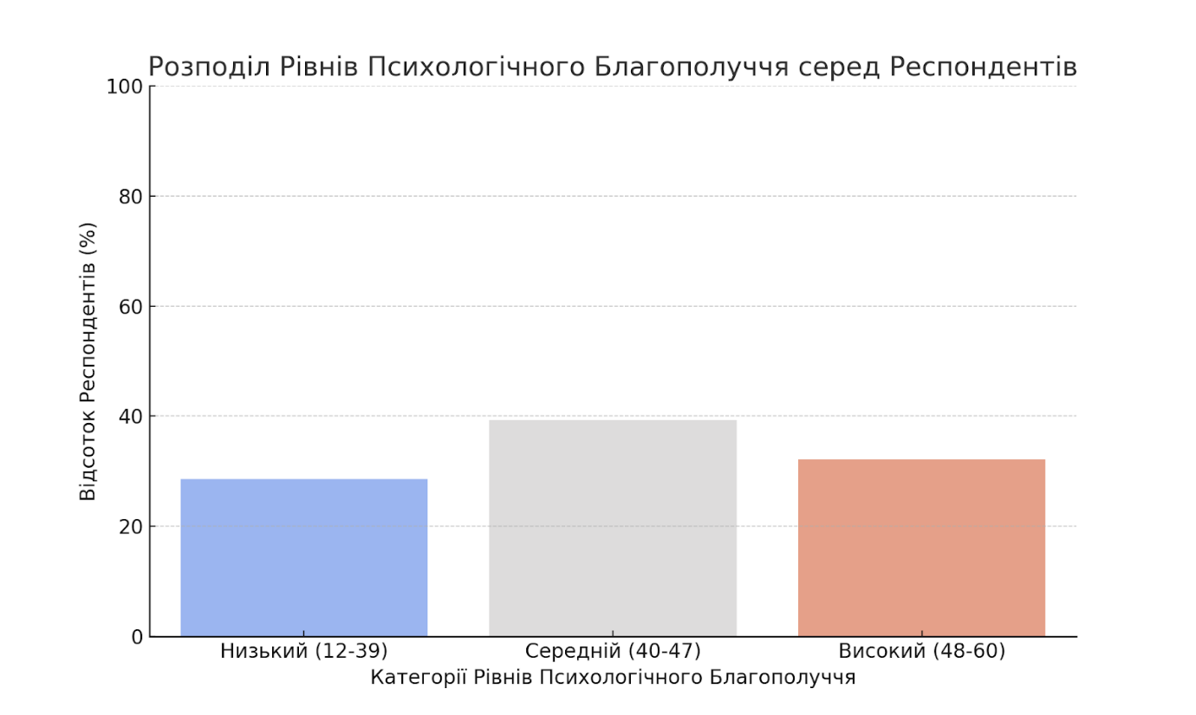

Рис. 2.3. Розподіл рівнів психологічного благополуччя серед респондентів

Згідно з аналізом опитування, представленого на рис. 2.3. бачимо, що найбільша кількість респондентів (32,29%) продемонстрували середній рівень психологічного благополуччя, 32,14% високий рівень, найменша кількість (28,57%) у категорії з низьким рівнем. Ця категорія включає жінок, які можуть мати проблеми з життєвою насолодою та задоволенням, відсутністю чіткої мети в житті, можуть проявляти песимізм щодо майбутнього, відчувати невпевненість у своїй автентичності. Загалом бачимо, що респонденти практично в однаковій кількості розділилися між усіма трьома рівнями психологічного благополуччя.
Наступним розділом було опитування по субшкалі «Фізичне благополуччя». Тут варто звернути увагу на запитання про своє задоволення фізичним здоров’ям. Відповіді надали інформацію що 58.9% мають середній ступень задоволеності, 17,9% сильний, 10,7% лиш трохи задоволені, а 12,5% і зовсім ні. Для демонстрації результатів дослідження по субшкалі «Фізичне благополуччя» створено графік (див. рис. 2.4.), що ілюструє розподіл рівнів фізичного благополуччя серед респондентів.

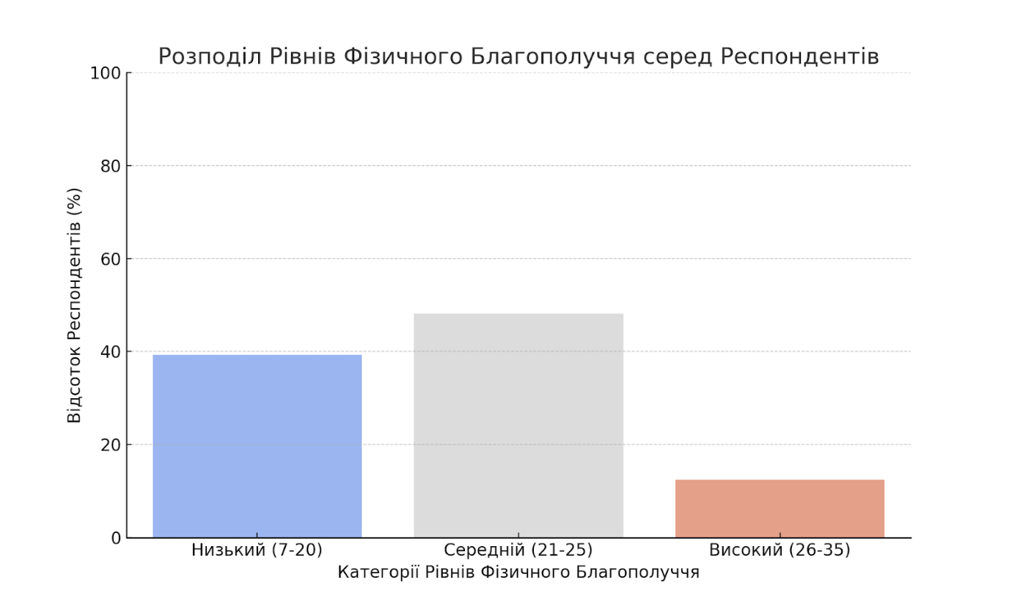

Рис. 2.4. Розподіл рівнів фізичного благополуччя серед респондентів

Згідно з аналізом результатів, представлених на рис. 2.4 бачимо, що найбільша кількість респондентів мають середній рівень фізичного благополуччя, найменша високий. Це вказує на відносно невисокий рівень фізичного самопочуття серед учасників опитування.
Наступним і останнім блоком опитування з методики БіБіСі була субшкала «Стосунки». Результати опитування показано на графіку, який ілюструє розподіл рівнів по категоріях (низький, середній чи високий рівень) (див. рис. 2.5.).

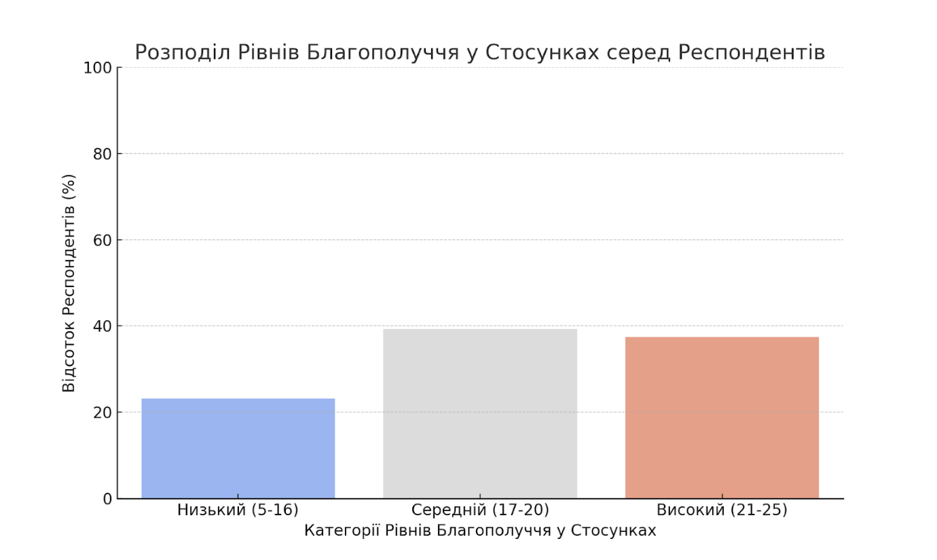

Рис. 2.5. Розподіл рівнів по субшкалі «стосунки» серед респондентів

Спостерігаємо, що найбільша кількість респондентів мають середній рівень по субшкалі «стосунки», найменша кількість у категорії з низьким рівнем. Це свідчить про здебільшого середній та високий рівні благополуччя у стосунках серед учасників опитування.
Підводячи підсумки по всім трьом шкалам методики БіБіСі, ми отримали рівень суб'єктивного благополуччя серед учасників опитування. Жінки розділилися практично рівномірно між усіма трьома рівнями шкали, з невеликою перевагою у низькому рівні. Це вказує на те, що частина учасників дослідження (37.50%) може мати проблеми зі сприйняттям власного благополуччя або переживати певні труднощі в особистому житті чи навколишньому середовищі, які впливають на їх загальний рівень задоволення від життя. Група респондентів із середнім рівнем благополуччя (30.36%) може відчувати загальне задоволення життям, але існують певні аспекти, які потребують удосконалення для досягнення вищого рівня благополуччя. Вони можуть мати задоволеність роботою, але відчувати недостатність у соціальних стосунках або мати певні проблеми із здоров'ям. Кількість респондентів які мають високий рівень суб'єктивного благополуччя складає 32,14%. Респонденти, які оцінили своє благополуччя високо, ймовірно, відчувають задоволення та щастя у всіх областях, включених у нашому опитуванні. Результати дослідження по методиці БіБіСі представлено на рисунку 2.6.

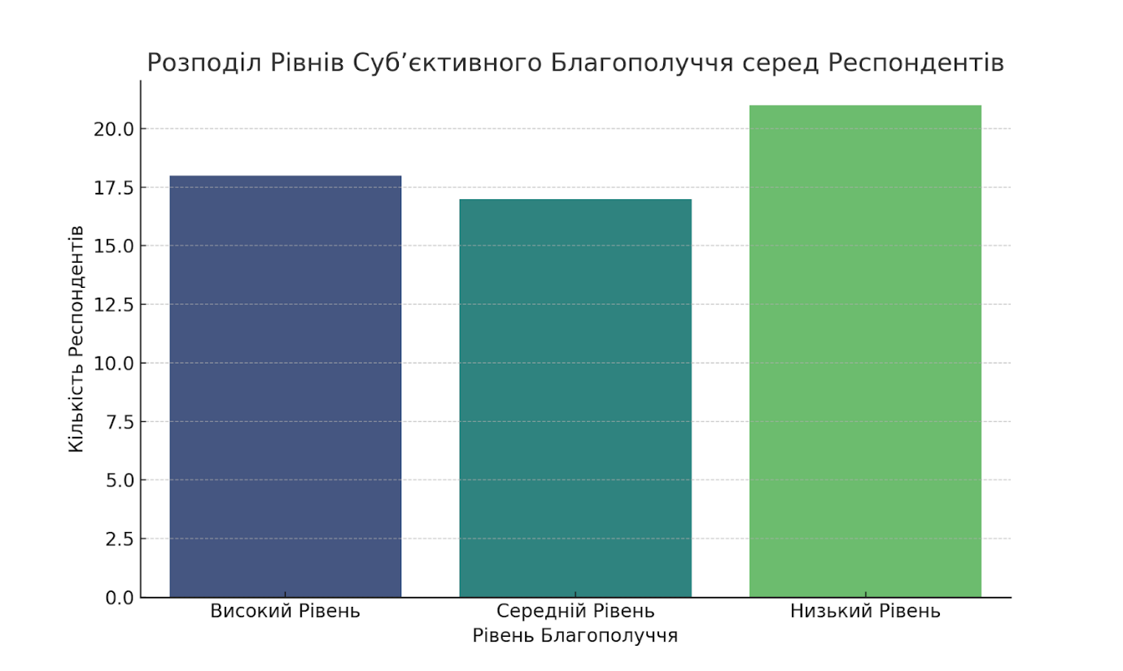

Рис. 2.6. Розподіл рівнів суб'єктивного благополуччя по методиці «Модифікована шкала суб’єктивного благополуччя БіБіСі»

Бачимо, що загалом результати показують різноманітність у сприйнятті суб'єктивного благополуччя серед респондентів.
Наступним етапом емпіричного дослідження було проходження авторської анкети (Додаток Ж). Для зручності проведення аналізу, питання анкети були умовно розподілені на декілька окремих груп, які відображають різні аспекти взаємодії між емоційним станом, особистими переживаннями та самовираженням через зовнішність.
Першу групу запитань ми віднесли до «Соціальні та професійні фактори». На запитання «Чи вважаєте Ви, що Ваш зовнішній вигляд відображає Ваш соціальний статус або професійні амбіції?» найбільша кількість респондентів (44,4%) відповіли «Іноді», що свідчить про вагому роль вибору зовнішнього стилю для соціальній комунікації.
Відповіді на запитання «Чи змінювали Ви свій стиль одягу після переїзду в нове місце проживання або після початку роботи в новому місці?» показали, що найбільша кількість респондентів (44.1%) залишаються «вірними» своєму стилю, але все ж більш ніж третина змінюють свій зовнішній стиль під впливом соціального чи професійного факторів.
Аналізуючи відповіді на питання про зв'язок зовнішнього вигляду з соціальним статусом або професійними амбіціями у різних вікових групах ми помітили, що у групі «21-30 років» майже половина відповіли, що їхній зовнішній вигляд не пов'язаний зі статусом або амбіціями, а в групі «31-40 років» переважна більшість зазначили, що їхній зовнішній вигляд іноді відображає їхній статус або амбіції. Це дає нам змогу припустити, що з віком зростає вплив соціальних та професійних факторів на вибір зовнішнього стилю.
Цікавим для дослідження є відповіді на запитання «Чи використовуєте Ви свою зовнішність щоб приховувати свої емоції або почуття?». З результатів аналізу відповідей на дане запитання бачимо, що найбільша частина опитаних (35,7%) визнають, що іноді використовують зовнішність як спосіб приховати свої емоції або почуття. Це може вказувати на використання зовнішності як засобу самозахисту або як інструменту для створення певного образу перед іншими. Чверть респондентів (26,8%) вказують на рідкісне використання зовнішності для приховування емоцій. Це може свідчити про меншу схильність до емоційного приховування через зовнішній вигляд або про більш відкрите вираження почуттів. Така ж кількість опитаних стверджують, що ніколи не використовують зовнішність для приховування своїх емоцій. Це може свідчити про більшу прямоту у вираженні емоцій. Менша група респондентів (10,7%) часто використовує свою зовнішність як спосіб приховування емоцій. Це може відображати свідоме використання зовнішності як маски для приховування внутрішнього стану або почуттів.
Також до цієї групи можна віднести запитання «Чи бували у Вас заборони на вибір певних атрибутів зовнішнього стилю чи змін у зовнішності із сторони близьких?». Результати показали наступну картину: 50% респондентів вказали, що у них ніколи не було заборон на вибір атрибутів зовнішнього стилю чи змін у зовнішності від близьких. Це може свідчити про свободу вибору в цих аспектах або про менш консервативне оточення. Більше чверті респондентів (26.8%) зазнали обмежень у виборі зовнішнього стилю від своїх батьків. Це вказує на вплив сімейних цінностей та виховання на вибір зовнішності, особливо серед молодших осіб. Невелика частина учасників опитування (14.3%) відчувала обмеження з боку роботодавців або викладачів. Це може відображати вимоги до дрескоду в робочому або освітньому середовищі. Решта респондентів відчували заборони на вибір зовнішнього стилю чи змін у зовнішності від своїх чоловіків. Це може вказувати на певний рівень контролю чи традиційні стереотипи в партнерських стосунках.
Другу групу запитань ми віднесли до категорії «Самоідентичність». На запитання «Що Ви вважаєте найважливішим при виборі Вашого загального стилю?» більш ніж третина респондентів (37.5%) відповіли «Відображення моєї унікальної особистості», що підтверджує думку про важливість зовнішнього самовираження як інструменту демонстрації самоідентичності.
Аналізуючи відповіді на запитання «Наскільки Ваш вибір зовнішнього стилю опирається на сучасні модні тенденції?», ми помітили, що молодші вікові групи мають тенденцію до більшої індивідуалізації свого стилю, в той час як у старших групах спостерігається більша схильність до інтеграції модних трендів.
У відповідь на запитання «Чи впливають Ваші музичні уподобання на Ваш стиль одягу?» менше половини респондентів (46.4%) заперечили цей вплив, що свідчить про вагомий вплив на самоідентифікацію та самовираження людини її музичних смаків.
Відповіді на пункт анкети «Чому Ви обираєте певну зачіску або колір волосся?» набрали найбільшу кількість відсотків (39,3%) варіантом «Це відображає мою індивідуальність та особисті переконання». А 35,7% обрали відповідь «Це допомагає мені відчувати себе впевненіше». Це дає нам змогу зробити висновок про дуже вагомий вплив зачіски та кольору волосся на самовираження та самооцінку жінки.
На запитання «Чи впливає Ваш вік на вибір стилю одягу?» більшість респондентів (48,2%) заперечили такий вплив, але водночас більше третини учасників (37,5%) обрали варіант «іноді». Таким чином, в результаті опитування ми з'ясували, що вік не є основним критерієм вибору зовнішнього стилю, але має на нього значний вплив.
Також до питання впливу віку на зовнішнє самовираження ми відносимо «Чи експериментуєте Ви зі своєю зовнішністю більше або менше з віком?». Ми побачили, що хоч і 32,1% заперечили це твердження, все ж 30.4% відповіли «стали більш відкритими до експериментів у зовнішності з віком», що може свідчити про те, що у дорослому віці люди часто продовжують досліджувати та формувати свою ідентичність, а також що з віком люди можуть ставати більш впевненими у висловленні своєї унікальності через зовнішній вигляд. Також можемо припустити, що з віком може з'являтися більше психологічної гнучкості та відкритості до нових ідей.
Третю групу запитань ми віднесли до категорії «Вплив особистих стосунків». Важливим для дослідження є пункт анкети «Чи відчуваєте Ви більшу впевненість у своєму тілі та зовнішності залежно від стану особистих стосунків?». Наше дослідження показує, що більшість жінок почувають себе більш привабливими та впевненими при наявності позитивних особистих стосунків, що свідчить про значний вплив стосунків на самооцінку жінки. Також хочемо відзначити, що у молодшій групі (16-20 років) більша частина відчуває впевненість у зовнішності, відповідно до стану особистих стосунків, порівняно зі старшими групами, що свідчить про більш слабку стабільність самооцінки молодших респондентів.
На запитання «Чи носите Ви макіяж частіше, рідше, або однаково, коли відчуваєте задоволеність від особистих стосунків?», 60,7% опитуваних відповіли «без змін», що дозволяє нам зробити висновок про мінімальний чи майже відсутній вплив задоволеності стосунків на вибір макіяжу жінками.
Цікавими є відповіді на запитання «Чи експериментуєте Ви більше зі своїм виглядом (одяг, макіяж, зачіска, аксесуари) у періоди задоволеності або незадоволеності особистими стосунками?». Половина респондентів (50%) не відчувають змін у своїх експериментах із зовнішністю в залежності від стану їхніх особистих стосунків. Це може вказувати на стабільність у сприйнятті себе та у вираженні особистого стилю, незалежно від статусу стосунків. Група, яка експериментує більше із своєю зовнішністю у періоди задоволеності особистими стосунками (16,1%), може відчувати підвищений рівень впевненості та позитивного самопочуття, що стимулює їхнє бажання експериментувати та виражати себе через зовнішність. Менша частина респондентів (10,7%) вдається до більшої кількості експериментів із зовнішністю у періоди незадоволеності особистими стосунками. Це може свідчити про спробу самовдосконалення свого образу.
Також до цієї групи ми віднесли запитання «Чи змінився Ваш стиль одягу після того, як Ви стали матір'ю?». Це питання є більш специфічним і може не бути релевантним для всіх вікових груп, але там, де воно застосовується, відповіді вказують на зміну стилю одягу після народження дитини.
Четверту групу запитань ми віднесли до категорії «Зовнішнє самовираження у відповідь на життєві події та емоційні стани». На запитання «Чи впливає Ваш емоційний стан на вибір стилю зачіски?» ми отримали наступні результати: близько двох третин респондентів (67,9%) вказали, що їхній емоційний стан не впливає на вибір стилю зачіски. Це може вказувати на стабільність у виборі зачіски, яка не залежить від коливань настрою. Деяка частина респондентів (16,1%) зазначила, що в періоди зниженого настрою вони віддають перевагу більш простим та стриманим зачіскам. Це може свідчити про бажання витрачати менше часу та енергії у періоди низького емоційного стану. Менша група респондентів (10,7%) вказала, що вони вибирають більш об'ємні та експресивні зачіски, коли їх настрій піднятий. Це може відображати бажання виражати позитивні емоції через більш динамічний стиль зачіски. Для деяких респондентів зниження настрою навпаки є причиною вибору більш експресивної зачіски. Це може вказувати на спробу підвищити самопочуття через більш виразний вигляд. Ці результати підкреслюють, що хоча для більшості людей емоційний стан не впливає на вибір зачіски, існує значна частина, для якої такий вплив присутній, і вони адаптують свій вигляд в залежності від настрою та емоційного стану.
Ще одним запитанням із цієї категорії є «Коли Ви відчуваєте себе щасливою, одяг/макіяж яких кольорів Ви зазвичай обираєте?». З результатів опитування бачимо, що майже половина респондентів (48,2%) не змінюють колір одягу або макіяжу в залежності від настрою. Це може означати, що вони віддають перевагу стабільності у виборі кольорів незалежно від настрою. Більше третини учасників опитування (35,7%) віддають перевагу яскравим кольорам, коли вони щасливі. Це може вказувати на те, що яскраві кольори асоціюються з позитивними емоціями та настроєм. Менша частина респондентів (8,9%) обирає нейтральні кольори, коли вони відчувають себе щасливими. Це може свідчити про прагнення до збалансованості та стриманості у вираженні емоцій через колір одягу. Найменша група учасників (7,1%) віддає перевагу темним кольорам у періоди щастя. Це може вказувати на індивідуальні смаки.
Аналіз результатів відповідей на запитання «Чи змінюєте Ви свій зовнішній вигляд як відповідь на важливі внутрішні переживання або зміни?» дає нам уявлення про те, як люди реагують на особистісні трансформації. Половина респондентів (50%) вказує, що іноді змінюють зовнішній вигляд як відповідь на важливі внутрішні зміни або переживання. Чверть учасників опитування (23,2%) рідко змінює зовнішність у відповідь на внутрішні зміни. Це може означати, що для цієї групи внутрішні зміни рідше виражаються зовнішньо. Майже п'ята частина респондентів (17,9%) часто змінюють свій зовнішній вигляд у відповідь на внутрішні зміни. Це може вказувати на сильний зв'язок між емоційним станом та способом вираження через зовнішність. Менша частина респондентів (8,9%) відчуває, що їх зовнішній вигляд не пов'язаний з їхнім емоційним станом. Ці дані показують що більшість жінок використовують зовнішній вигляд як форму самовираження у відповідь на емоційні переживання.
Опитування «Чи робите Ви раптові зміни у своїй зовнішності? Якщо так, чому?» показало нам наступну картину у ставленні людей до раптових змін у зовнішності. Найбільша частина респондентів (39,3%) іноді робить раптові зміни в зовнішності, розглядаючи це як експеримент із власним стилем. Це може свідчити про відкритість до нових ідей та готовність ризикувати у плані зовнішнього вигляду. Третина опитаних (33,9%) зазвичай уникає раптових змін у зовнішності, що може вказувати на стабільність у стилі та певну обережність у плані змін зовнішності. Для певної частини респондентів (17,9%) раптові зміни у зовнішності є реакцією на стресові ситуації або емоційні переживання. Це може відображати використання зовнішніх змін як способу справляння із внутрішніми проблемами. Менша частина респондентів (8,9%) часто робить раптові зміни в зовнішності без явної причини, що може свідчити про бажання вираження індивідуальності, або необхідності різноманітності у власному образі.
Аналізуючи запитання «Як Ви змінюєте свій стиль одягу після розриву стосунків?» ми підрахували, що більшість (57,1%) не змінюють свій стиль одягу. Це може вказувати на стабільність у їхньому сприйнятті себе та свого образу, незалежно від змін у особистому житті. Група з 16,1% реагує на розрив стосунків зміною стилю на більш виразний і яскравий, припускаємо що вона може відчувати прагнення до самопідтримки після пережитого розчарування, що це може бути способом підняття почуття власної привабливості.
Цікавими є відповіді на запитання «Чи змінюєте Ви свою зачіску/колір волосся після розриву або сварки в стосунках?». Більшість (67,9%) відповіли що не змінюють, що може означати що ці люди мають стабільний образ себе. 21,4% роблять щось нове і незвичайне, що дає нам змогу припустити, що деякі люди можуть використовувати зміну зачіски або кольору волосся як спосіб самовираження або як механізм справляння зі стресом. Також ми хочемо відмітити, що відповіді на це питання різняться в різних вікових групах. Наприклад, молодші респонденти (16-20 років) схильні до змін у зовнішності після значимих подій у особистому житті, порівняно зі старшими групами.
Хочемо звернути увагу на запитання «Чи змінюєте Ви довжину свого волосся у відповідь на зміни у Вашому житті?». Дослідження показало, що п’ята частина респондентів (19,6%) зрізають волосся на коротше. Ці жінки можуть вважати, що зміна довжини волосся є способом символізувати новий етап в житті. Зрізання волосся може розглядатися як акт відновлення, звільнення від минулого. Жінки, які відрощують волосся у відповідь на стабілізацію свого стану, можуть розглядати це як символічний акт росту та позитивних змін у своєму житті, як знак впевненості у майбутньому та бажанні розвиватися. Результати цього дослідження демонструють, що більшість людей підтримують стабільність у своєму зовнішньому вигляді, незважаючи на зміни у житті. Проте, певна частина використовує зміни у вигляді свого волосся як спосіб відображення особистих переживань та трансформацій.
П’яту групу запитань для зручності проведення аналізу дослідження ми віднесли до категорії «самооцінка». Першим, найцікавішим запитанням цієї групи є «Як Ваша зовнішність впливає на Ваше самопочуття та самооцінку?». 42,9% вказали на змішаний вплив, де зовнішність може як підсилювати, так і послаблювати самооцінку залежно від обставин. Для чверті опитаних (25%) зовнішність має незначну роль у формуванні самооцінки, що може вказувати на більш стабільне сприйняття себе. Частина учасників (21,4%) відчуває, що їхнє самопочуття та самооцінка тісно пов'язані з тим, як вони виглядають, що може відображати високий рівень залежності від зовнішнього вигляду для самоствердження. Лиш для десятої частини респондентів (10,7%) зовнішній вигляд не має впливу на їхнє самопочуття, що свідчить про високий рівень самовпевненості. З погляду на розподіл відповідей між різними віковими групами, хочемо відмітити, що загальна тенденція вказує на те, що зовнішність впливає на самооцінку у всіх вікових групах.
Дослідження на запитання «Як Ви реагуєте на коментарі інших людей щодо Вашої зовнішності» показало нам, що більшість респондентів (60.7%) може брати до уваги чужі думки про їхню зовнішність, але не дозволяє цим коментарям керувати своїм вибором. Це свідчить про впевненість у собі, хоча ці жінки й відкриті до зовнішньої інформації. Третина учасників (33,9%) ігнорують коментарі інших людей, що може вказувати на високий рівень самовпевненості та незалежності від чужої думки. Невелика група жінок відповіли, що можуть змінювати свій стиль або вигляд, намагаючись уникнути критики або негативних коментарів, що свідчить про високу залежність їхньої самооцінки та самопочуття від висловлювань оточуючих.
Останнім пунктом нашої анкети було відкрите запитання «Чи вважаєте Ви, що маєте недоліки у Вашій зовнішності, які б хотіли виправити, якщо так, то що саме?». Відповіді жінок можна погрупувати за категоріями, заснованими на характері їх ставлення до зовнішності та на типах зазначених недоліків:
- повна самоакцептація. Жінки, які не вважають, що у них є зовнішні недоліки. Відповіді, що відображають високий рівень самоприйняття та задоволення своєю зовнішністю;
- мінімальні бажання до змін. Респондентки, які вказують на конкретні фізичні атрибути, які б хотіли змінити (вага, волосся, шкіра, губи, зуби);
- загальне незадоволення. Жінки, які вказують на кілька аспектів зовнішності, з якими вони незадоволені, що свідчить про більш глибоке незадоволення зовнішністю або низьку самооцінку.
Групування відповідей таким чином дозволяє відзначити діапазон ставлень жінок до їхньої зовнішності, від повної самоакцептації до бажання змін.
Також на основі наведених відповідей можна зробити наступні висновки:
- Існують спільні питання щодо зовнішніх недоліків, а саме: зайва вага, недоліки що стосуються волосся, зубів, стану шкіри. Це вказує на те, що ці аспекти зовнішності є найбільш важливими для багатьох жінок.
- Бажання покращення не завжди означає готовність до змін. Деякі респондентки вказують на бажання покращити певні аспекти своєї зовнішності, але не вважають це надто важливим або можливим.
Для більш глибокого психологічного аналізу цих відповідей ми порівняли їх з результатами дослідження по шкалі самооцінки Розенберга. Помічено, що сприйняття власних недоліків та бажання їх виправлення часто корелюють з самооцінкою. Індивіди з низькою самооцінкою бачать у своїй зовнішності більше «недоліків». В той же час, висока самооцінка пов'язана з більшим задоволенням своєю зовнішністю.
Також за результатами порівняння відповідей з анкети з результатами дослідження благополуччя по методиці БіБіСі, відмічаємо, що психологічний добробут особистості має великий вплив на сприйняття власної зовнішності. Жінки з високим рівнем загального суб'єктивного благополуччя (92-120 балів) часто виявляють високу ступінь задоволення своєю зовнішністю або менш схильні вказувати на недоліки. Учасниці з середнім рівнем благополуччя (77-91 бали) іноді вказують на певні аспекти зовнішності, які б хотіли змінити, але це не є домінуючою тенденцією. Жінки з низьким рівнем благополуччя (24-76 бали) частіше вказують на конкретні та численні недоліки у зовнішності, що може вказувати на більш критичне ставлення до власного вигляду. Ці дані підкреслюють важливість загального суб'єктивного благополуччя у формуванні самосприйняття та ставлення до власної зовнішності.
Дослідження дало нам змогу дослідити вплив самооцінки, психологічного благополуччя та емоційних станів жінок на їхні вибори у сфері зовнішності, а також побачити і зворотній влив, – самовираження через зовнішність може впливати на самопочуття та самооцінку.

Висновки до розділу ІІ

Емпіричне дослідження для даної магістерської роботи проводилося за допомогою: особистісного опитувальника «Шкала самооцінки Розенберга», методики «Модифікована шкала суб’єктивного благополуччя БіБіСі» в адаптації Л. М. Карамушки, К. В. Терещенко, О. В. Креденцер та авторської анкети.
Дослідження проводилось серед студентів Тернопільського національного технічного університету, а також серед жінок різних спеціальностей та місця проживання. В опитуванні взяло участь 56 жінок різного віку (від 17 до 57 років).
Результати дослідження за «Шкалою самооцінки Розенберга» показали, що середню та високу самооцінку сумарно мають 87.5%, що може свідчити про позитивне сприйняття себе або здорове ставлення до власної особистості більшості респондентів.
Згідно методики БіБіСі у субшкалі «Психологічне благополуччя» були досліджені різні аспекти психологічного благополуччя. Результати підрахунку балів показали, що респонденти практично в однаковій кількості розділилися між усіма трьома рівнями психологічного благополуччя. Аналіз дослідження по субшкалі «Фізичне благополуччя» вказав на здебільшого невисокий рівень фізичного самопочуття серед учасників опитування. Результати підсумку балів у субшкалі «Стосунки» продемонстрували нам переважаючий середній та високий рівні благополуччя у стосунках серед опитаних жінок. Підводячи підсумки по всім трьом шкалам методики БіБіСі ми отримали рівень загального суб'єктивного благополуччя серед респондентів.
Результати аналізу відповідей нашого анкетування дозволяють нам зробити наступні висновки дослідження: більш ніж третина жінок змінюють свій зовнішній стиль під впливом соціального чи професійного факторів; вибір зовнішнього стилю відіграє вагому роль для соціальної комунікації; деякі жінки використовують зовнішність як інструмент самозахисту або приховування емоцій; більше чверті респондентів (26,8%) зазнали обмежень у виборі зовнішнього стилю від своїх батьків, що вказує на вплив сімейних цінностей та виховання на вибір зовнішності; більше третини жінок найважливішим при виборі загального стилю зазначають «Відображення моєї унікальної особистості», що говорить про зовнішнє самовираження як важливий інструмент демонстрації самоідентичності; виявлено вагомий вплив на зовнішнє самовираження людини її музичних смаків; кожна третя жінка з віком стає більш відкритою до експериментів із зовнішністю, що дає нам змогу припустити що з віком може зростати рівень самопізнання, бажання пошуку ідентичності, або що жінки можуть ставати більш впевненими у висловленні своєї унікальності через зовнішній вигляд; більшість жінок почувають себе упевненіше при наявності позитивних особистих стосунків, що свідчить про високий вплив стосунків на самооцінку жінки; більше третини опитаних жінок (35,7%) віддають перевагу яскравим кольорам в одязі та макіяжі тоді, коли вони щасливі; переважна більшість жінок змінюють свій зовнішній вигляд у відповідь на важливі внутрішні зміни або переживання як форму самовираження у відповідь на емоційні переживання; кожна п'ята жінка робить раптові зміни у зовнішності як реакцією на стресові ситуації; відзначено вагомий вплив зачіски та кольору волосся на самовираження та самооцінку жінки; кожна п'ята жінка після розриву чи сварки в стосунках змінює свою зачіску чи колір волосся, роблячи щось нове і незвичайне; частина жінок (19,6%) у відповідь на зміни у житті зрізає волосся на коротше; для 89,3% жінок зовнішній вигляд різною мірою має вплив на самопочуття та самооцінку.
Аналіз розподілу відповідей між різними віковими групами показав що: вік не є основним критерієм вибору зовнішнього стилю, але має на нього значний вплив (з віком зростає вплив соціального чи професійних факторів на зміну зовнішнього стилю); у молодшій групі більша частина відчуває впевненість у зовнішності, відповідно до стану особистих стосунків, порівняно зі старшими групами, що свідчить про більш слабку стабільність самооцінки молодших респондентів; зовнішність впливає на самооцінку у всіх вікових групах.
Також зроблені висновки на основі аналізу дослідження про думку респонденток про наявність у їх зовнішності недоліків і бажанні їх змінити. Певні аспекти зовнішності (зайва вага, недоліки що стосуються волосся, зубів, стану шкіри) є найбільш важливими для багатьох жінок. Бажання покращення не завжди означає готовність до змін. Частина респонденток підкреслюють свою унікальність та відсутність бажання змінювати свою зовнішність, що свідчить про повне самоприйняття своєї зовнішності. Також відмічаємо вплив на сприйняття власної зовнішності рівня психологічного благополуччя.
Результати дослідження вказують на тісну взаємодію між внутрішніми емоційними станами та самовираженням через зовнішність. Основні аспекти:
- існує важлива роль зовнішності у формуванні та підтримці самооцінки жінки. Зауважено, що сприйняття власних недоліків та бажання їх виправлення часто корелюють з самооцінкою.
- вибір стилю одягу, зачіски, кольору волосся впливає на самопочуття, а також відображає особисту ідентичність, соціальний статус та професійні амбіції жінок;
- особисті відносини можуть істотно впливати на самопочуття та, відповідно, на зовнішнє самовираження.
- емоційний стан впливає на вибір стилю та зовнішнього вигляду, та відображає внутрішні переживання. Самовираження через зовнішність може використовуватися жінками як інструмент регулювання емоцій.

РОЗДІЛ ІІІ. ПСИХОКОРЕКЦІЙНА ПРОГРАМА ПІДВИЩЕННЯ РІВНЯ ЕМОЦІЙНОГО БЛАГОПОЛУЧЧЯ ЖІНОК

3.1. Методологія корекційної програми для підвищення рівня самооцінки та емоційного благополуччя

Самооцінка виступає основним компонентом Я-концепції. Ще А. Адлер відмічав важливість самооцінки та увів поняття «комплексу неповноцінності», яке з ним пов’язується [41]. Адекватна самооцінка сприяє прийняттю себе на фізичному рівні, усвідомленню своїх істинних бажань, здійсненню певних кроків чи прийняттю рішень, ставленні перед собою високих цілей та покращенні рівня життя загалом [3, c. 31].
Проведений аналіз результатів дослідження доводить необхідність розробити підбір методик та програму по підвищенню рівня самоідентифікації, самоприйняття, що позитивно впливає на формування Я-концепції. Зважаючи на те, що у нашому опитуванні були виявлені жінки з низькою самооцінкою та з високим рівнем незадоволеності свого образу Я, своєї зовнішності, вважаємо за необхідне запропонувати підбір технік, вправ, рекомендацій та створити психокорекційну програму для жінок для покращення рівня самооцінки, емоційного благополуччя та задоволеності життям.
Складаючи підбір методик та програму корекції ми ставили за цілі:
- розвиток позитивного відношення до себе;
- усвідомлення витоків низької самооцінки;
- розвиток особистості;
- підвищення емоційно-психологічної компетентності;
- знайомство з поняттям «зовнішнє самовираження»;
- розвиток здатності глибокого пізнання себе;
- формування схильності розуміти різні емоційні стани;
- усвідомлення своїх емоцій та ефективне їх вираження;
- дослідження форм прояву різних емоцій через зовнішнє самовираження;
- зняття бар’єрів, страхів, що заважають продуктивному самовираженню;
- розвиток творчого підходу до найповнішого самовираження;
- розвиток рефлексивних здібностей, самоаналізу власної особистості;
- підвищення рівня стресостійкості;
- навчання технікам самозаспокоєння;
- самопізнання, визначення особливостей персонального «Я», прийняття власної значущості;
- визначення власних перешкод особистого розвитку та причин незадоволеності.
Наші рекомендації ґрунтуються на психолого-педагогічних засадах, певних базових принципах, що зважають на делікатність проблеми, процеси особистісного самовизначення, формування Я-образу тощо [4, c. 127]. В рамках нашого підбору методик враховані основи методології, які визначаються гуманістичною психологією, представленою такими мислителями як Абрахам Маслоу, Карл Роджерс та Карл Юнг.
Основоположним елементом нашої програми є принцип гуманного ставлення. Центральною ідеєю цього підходу є розуміння унікальності та самодостатності кожної особистості, визнання її внутрішньої цінності, виявлення глибокої поваги та співчуття до неї, а також урахування індивідуальних особливостей людини [17; 26; 30].
Ми розробили підбір методик для жінок з негативними аспектами свого образу Я, спрямованих на формування та розвиток емоційного благополуччя.
У нашій програмі ми передбачаємо діагностику, яка може включати такі проективні методики як: малюнок настрою, опитувальник «Незакінчені речення» Сакса і Леві, тест кольорового відношення Люшера, тест «Дім - Дерево - Людина» (виявлення таких симптомокомплексів в емоційній сфері, як незахищеність, тривожність, недовіра до себе, конфліктність, депресивність), «Неіснуюча тварина», тест «Автопортрет» (для вивчення особливостей самосвідомості, самооцінки особистості) [15; 29; 34].
Для розвитку самопізнання, дослідження самоставлення, власного образу «Я» ми підібрали ряд методів та вправ. Цікавим та інформативним є написання есе на певну тему, наприклад «Я та моя жіноча сила». Дана вправа є засобом дослідження ідентичності. Метод зорієнтований на саморефлексію і реконструкцію соціального досвіду індивідуальності. В процесі виконання жінка глибоко усвідомлює особливості своєї ідентичності.
Ще одним хорошим методом є написання короткого твору «Ідеальна жінка». Суть вправи – запропонувати власні уявлення про ідеальний образ «Я», з’ясувати в якій мірі ці роздуми є власними переконаннями, а які відображають бажаність певних рис і характеристик, які вимагає соціум, батьки чи партнер. Жінки протягом декількох хвилин (або як домашнє завдання між консультаціями) повинні написати список якостей, які характеризують ідеальну жінку. З метою рефлексії на терапевтичній сесії обговорюються такі питання як «З якими труднощами Ви стикнулися при написанні?», чи «Що нового Ви для себе усвідомили» і т. д.
Для жінок які відчувають невпевненість у собі та своїй зовнішності корисним буде завдання «Зовнішність та стереотипи». Необхідно пригадати і написати фрази, що стосуються стереотипів зовнішності. Вони часто відображають застарілі погляди на жіночі ролі та встановлюють нереалістичні стандарти краси, які сприяють виникненню у жінок комплексів щодо власного тіла. До такого списку можуть належати фрази:
- «Краса вимагає жертв». Ця фраза підсилює думку, що жінкам потрібно витрачати багато часу та енергії на свою зовнішність, часто за рахунок власного комфорту або здоров'я.
- «Ти гарна для свого віку». Такі висловлювання вказують на вікові стереотипи, натякаючи, що з віком жіноча краса зменшується або втрачає свою цінність.
- «Довге волосся – ознака справжньої жінки». В українській культурі традиційно вважалося, що довге волосся є символом жіночності та привабливості.
Ще одну техніку яку ми пропонуємо є дописати речення «Справжня жінка повинна…». Наприклад «Справжня жінка повинна бути скромною та ніжною». Цей стереотип підсилює ідею про те, що жіночність пов'язана з певним типом поведінки та вигляду, що обмежує жіночність певними ролями або характеристиками, може викликати відчуття власної недостатності або несумісності з цими образами.
Ці та подібні стереотипні фрази підсилюють обмежувальні норми та можуть негативно впливати на самооцінку та психологічне здоров'я. Важливо дослідити, чи керується жінка у своєму житті подібними стереотипами, та сприяти тому, щоб розвіяти ці стереотипи, підтримуючи розуміння та прийняття різноманітності усіх форм та розмірів тіла, а також здоров'я та благополуччя жінки незалежно від її зовнішності жінок [9, c.75-76].
Корисною для боротьби з стереотипами може бути вправа «Відомі люди». Вона полягає у тому, щоб запропонувати відомі сучасні постаті, які мають високий авторитет, та які оскаржують своєю поведінкою застарілі стереотипи щодо жіночої зовнішності. Розказати, згідно з їхніми поглядами, якими характеристиками, вміннями, якостями може володіти жінка в сучасному світі.
Щоб допомогти жінкам працювати над подоланням комплексів, викликаних стереотипними фразами про зовнішність чи поведінку ,рекомендуємо використовувати наступні вправи та техніки:
- - ведення щоденника думок, де клієнти записують свої автоматичні думки, що допомагає ідентифікувати, аналізувати та змінювати негативні переконання, які сприяють низькій самооцінці та комплексам;
- - використання афірмацій. Систематичне використання позитивних афірмацій може допомогти зміцнити самооцінку та протидіяти впливу негативних стереотипів;
- - робота з тілом і рух. Фізичні вправи, йога або танці можуть допомогти краще відчувати та цінувати своє тіло, зменшуючи вплив зовнішніх стереотипів на самосприйняття;
- - робота з дзеркалом. Техніка полягає в тому, щоб ставати перед дзеркалом та практикувати самоприйняття та любов до себе, говорячи собі позитивні фрази та компліменти. Така вправа може сприяти більш позитивному сприйняттю власної зовнішності.
Підвищення рівня самооцінки це тривалий процес, що вимагає щоденної внутрішньої роботи особистості над собою. Пропонуємо ще ряд рекомендацій для підняття рівня самооцінки:
- щоденне прописування справ, за які людина може себе похвалити;
- заборона порівнювання себе з іншими, зосередження уваги на собі і своїх досягненнях;
- пошук хоббі, улюблених занять, справи свого життя;
- формулювання списку власних позитивних якостей і рис характеру (мінімум 20);
- ставлення і досягнення короткотривалих цілей;
- приділення уваги зовнішньому вигляду (заняття спортом, відвідання косметолога, зміна зачіски, консультація у стиліста, поповнення гардеробу).
Враховуючи у нашому дослідженні наявність відповідей жінок про їх негативне сприйняття власної зовнішності та себе як особистості, пропонуємо стратегії та поради для підтримки психологічного благополуччя та самоакцептації:
- практика позитивного самодіалогу: регулярно заохочувати себе позитивними словами та відкидати негативні думки про себе. Це може допомогти зміцнити самооцінку та зменшити самокритику;
- визнання та святкування своїх досягнень: незалежно від того, наскільки великими чи малими вони є, важливо визнавати свої успіхи та досягнення;
- зосередження на здоров'ї, а не тільки на зовнішності: здоровий спосіб життя, харчування, фізичне навантаження, здоровий сон, замість наслідування «еталонам краси»;
- практика самоспівчуття: навчання бути доброзичливими та співчутливими до себе, особливо у важкі часи або при помилках;
- обмеження впливу соціальних медіа, які можуть створювати нереалістичні стандарти краси та самопрезентації, тому обмеження часу, проведеного в соцмережах, може зменшити вплив порівнювання себе з іншими.
Ці рекомендації та техніки можуть допомогти жінкам розвивати більш здорове та позитивне ставлення до себе, зменшити вплив негативних уявлень про власну зовнішність та значно підвищити рівень самооцінки.
Для роботи з власними емоційними проявами рекомендуємо застосовувати методику «Стан-Активніть-Настрій» (САН), що є чудовим методом оперативної оцінки самопочуття , настрою та активності [12].
Також рекомендуємо практику «Майндфулнес» – практику усвідомленості, що допомагає зосередитися на поточному моменті, приймаючи емоції без оцінок чи суджень. Використання практики майндфулнес покращує рівень фізичного та емоційного благополуччя.
Для дослідження переважаючих реакцій людини на неприємні життєві ситуації рекомендуємо методику «Вихід із складних життєвих ситуацій», яка дає змогу побачити чи правильно людина переживає неприємності, як справляється з життєвими труднощами.
Для покращення рівня емоційного благополуччя ми вважаємо за потрібне розвивати здатність розуміння та прийняття власних емоцій, уміння їх проживання. Потрібно вчитися опановувати власні емоційні стани, користуватися копінг-стратегіями, справлятися із стресом, вчитися релаксаційним технікам.
Розуміння своїх емоцій та вміння їх розрізняти і регулювати має вирішальне значення для підтримання психічного благополуччя. Для того щоб вчитися краще розрізняти емоції, знати весь їх можливий спектр, пропонуємо використовувати «Колесо емоцій», зображене на рисунку 3.1.

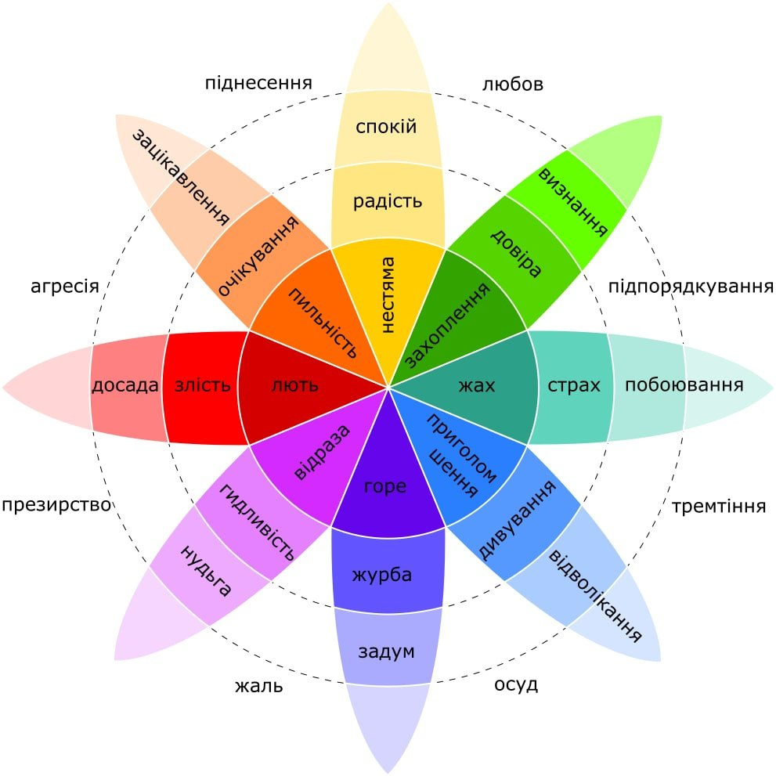

Рис. 3.1. Колесо емоцій

Для роботи з емоційним благополуччям жінок рекомендуємо використовувати такі напрями терапії та техніки з них:
- емоційно-фокусована терапія (ЕФТ) – зосереджена на розробці емоційної обізнаності, регуляції та трансформації, що є особливо важливо при роботі з глибокими емоційними блоками або травмами. ЕФТ часто включає використання метафор та символічних зображень для допомоги клієнтам у вираженні та розумінні своїх емоційних переживань;
- тілесно-орієнтовані терапії – методики, які включають роботу з тілом, наприклад йога або рухова терапія, можуть допомогти у відновленні зв'язку між розумом і тілом, що є важливим для цілісного підходу до емоційного благополуччя;
- когнітивно-поведінкова терапія (КПТ) – ефективна у роботі з негативними думками та емоційними станами. Вона допомагає ідентифікувати та змінювати деструктивні думки та поведінку, що може покращити емоційне самопочуття. У контексті КПТ важливим інструментом самоспостереження є ведення щоденника емоцій, який допомагає ідентифікувати та аналізувати думки, емоції та поведінку. Цей процес сприяє більшому розумінню взаємозв'язку між думками, вчинками та почуттями, а також допомагає в розробці стратегій для змінювання негативних думок та патернів поведінки;
- гештальт-терапія – це психотерапевтичний підхід, який базується на свідомому усвідомленні та дослідженні емоцій, та зосереджений на особистісному досвіді та тут і зараз. Ця терапія акцентує на усвідомленості та інтеграції різних аспектів особистості. Для роботи з емоційними станами жінок у рамках гештальт-терапії можна використовувати техніку «порожнього стільця». Ця техніка включає діалог між клієнтом та уявним представником (наприклад, іншою частиною себе, внутрішнім критиком, чи важливою людиною з її життя), який сидить на «порожньому стільці». Це допомагає освітлити та обробити приховані емоції та конфлікти.
Ці техніки допомагають жінкам виражати, розуміти та інтегрувати свої емоції, що є ключовим у процесі особистісного росту та психологічного благополуччя.
Важливою умовою для контролю емоційних реакцій є релаксація, яка сприяє зняттю стресу та досягненню розслабленого стану. Використання релаксаційних технік є важливим для навчання особистості самоаналізувати свій психоемоційний стан, знаходити внутрішню гармонію, що позитивно впливає на самооцінку і ставлення до себе [29].
Запропоновний підбір методик та рекомендацій може застосовуватися психологами-консультантами у роботі з жінками з низьким рівнем самооцінки, психологічного благополуччя, ставлення до власної зовнішності, проблемами у самореалізації та самовираженні. Їх можна використовувати як в групах, так і індивідуально.
Отже, робота з розвитком ідентичності, підвищенню самооцінки та емоційного благополуччя є різноплановою та складною, і передбачає комплекс психологічних методів.
У зв’язку з тим, що існує тісний взаємозв'язок між емоційними станами жінки та її зовнішнім виглядом, опираючись на результати наших досліджень та запропонований підбір методик вважаємо за необхідне запропонувати корекційну і розвивальну програму із залученням інструменту зовнішнього самовираження.

3.2. Психокорекційна програма для регулювання емоційних станів жінок

Назва програми «Внутрішня трансформація через зовнішнє самовираження».
Мета програми: підвищення рівня психологічного благополуччя жінок через розвиток та вдосконалення інструменту зовнішнього самовираження.
Завдання програми:
- підвищити рівень самосвідомості щодо власного сприйняття зовнішності, усвідомлення власних думок, емоцій і поведінки, пов'язаних із зовнішністю;
- розвинути глибше розуміння та прийняття власної унікальності;
- розвинути позитивне ставлення до власної зовнішності;
- підвищити рівень самооцінки,
- навчити зосереджуватися на своїх сильних сторонах;
- навчити використовувати зовнішній вигляд як засіб самовираження та самопідтримки;
- підвищити рівень впевненості;
- інтегрувати нові навички та інструменти зовнішнього самовираження у повсякденне життя, навчити підтримувати зміни у своєму повсякденному житті.
Тривалість програми: 10 тижнів, з заняттями один раз на тиждень, тривалістю кожного заняття приблизно 1,5-2 години.
Допоміжні матеріали, обладнання:
- робочі зошити та матеріали для домашніх завдань.
- роздаткові матеріали з інформацією про кольори, стиль, макіяж.
- журнали та книги про моду і стиль.
- аксесуари для використання під час тренінгів.
Сесія 1. Знайомство та визначення рівня самооцінки учасниць
Цілі: визначення рівня самооцінки учасниць та ставлення до своєї зовнішності.
План заняття:
- знайомство всіх учасників програми між собою;
- проходження шкали самооцінки Розенберга;
- використання відкритих питань для дослідження відносин з власною зовнішністю;
- обговорення та аналіз попередніх досвідів, які мали сильний вплив на самооцінку, включаючи травматичні події або позитивні зміни.
Сесія 2. Розвиток самосвідомості
Цілі: глибше розуміння власного сприйняття себе. Сприяння самосвідомості та рефлексії.
План заняття:
- рефлексивна вправа «Дзеркало самоприйняття», де учасниці висловлюють свої відчуття та думки, дивлячись на своє відображення в дзеркалі;
- написання короткого твору «Ідеальна жінка»;
- рефлексія, спільне обговорення результатів вправи;
- завдання ведення щоденника. Щоденне записування думок та емоцій, пов'язаних з зовнішністю, включаючи реакції на компліменти, самокритику тощо.
Сесія 3. Стереотипи зовнішності
Цілі: робота над внутрішніми переконаннями.
План заняття:
- завдання «Зовнішність та стереотипи». Необхідно пригадати і написати фрази, що стосуються до стереотипів зовнішності.
- використання техніки когнітивно-поведінкової терапії, а саме когнітивного переформатування, для зміни негативних думок про власний зовнішній вигляд на більш позитивні та реалістичні.
- спільне обговорення існуючих стереотипів зовнішності та відомих людей, що ламають стереотипи зовнішності.
Сесія 4. Знайомство з поняттям «Зовнішнє самовираження»
Цілі: представлення концепції самовираження через зовнішність як інструменту впливу на емоційний стан.
План заняття:
- презентація з прикладами впливу зовнішності на психологічний стан;
- метод «Відомі люди». Запропонувати відомі сучасні постаті, які мають високий авторитет, та які оскаржують своєю поведінкою, поглядами та впливом застарілі стереотипи щодо жіночої зовнішності.
- інтерактивна дискусія, де учасниці діляться особистим досвідом і враженнями.
Сесія 5. Колір як мова емоцій
Цілі: ознайомлення з поняттям вираження емоцій через колір у зовнішньому вигляді.
План заняття:
  - теоретичний урок про психологію кольору;
  - практична вправа з вибором одягу, який відповідає певному настрою або емоційному стану;
  - групова активність, де учасниці створюють «колірні колажі» для вираження різних емоцій.
Сесія 6. Макіяж та самопочуття
Цілі: демонстрація впливу макіяжу може впливати на внутрішній стан.
План заняття:
  - майстер-клас від професійного візажиста, демонстрація різних технік;
  - практична вправа, де учасниці експериментують з макіяжем, створюючи образи, які відображають їхній настрій або особистість;
  - обговорення результатів експерименту, ділення враженнями.
Сесія 7. Волосся як елемент самовираження
Цілі: демонстрація впливу зачіски чи зміни кольору волосся на самопочуття та впевненість у собі.
План заняття:
  - майстер-клас з волоссям. Професійний перукар демонструє різні техніки укладки зачіски, як вони можуть змінювати та відображати особистість.
  - практична вправа «Перетворення». Учасниці пробують різні варіанти зачісок, використовуючи перуки або стайлінг, щоб побачити, як це впливає на їх емоції.
  - обговорення та рефлексія: групове обговорення про свої враження, емоції та відчуття від зміни зачіски.
Сесія 8. Стиль та особиста ідентичність
Цілі: дослідження впливу особистого стилю на самоідентифікацію.
План заняття:
  - теоретичний урок про важливість самоідентифікації жінки;
  - робота зі стилістом для визначення індивідуального стилю кожної учасниці;
  - експеримент у підборі нового стилю одягу для учасниць;
  - групове обговорення експерименту.
Сесія 9. Мова тіла
Цілі: встановлення зв’язку між тілом та розумом для цілісного підходу до емоційного благополуччя.
План заняття:
  - заняття з йоги або танцю для розвитку усвідомленості тіла;
  - пошук тілесних блоків та зажимів;
  - вправи на розуміння сигналів тіла та контроль тілесної мови;
  - обговорення впливу мови тіла на емоційне самопочуття.
Сесія 10. Підсумок та підтримка
Цілі: оцінка та закріплення результатів. Спонукання до експериментів із зовнішнім виглядом. Планування стратегій для підтримки позитивних змін.
План заняття:
- повторне анкетування;
- підсумок отриманих навичок, відзначення змін у самопочутті;
- створення фотожурналу, фотодокументації експериментів із зовнішністю;
- круглий стіл, де учасниці діляться своїми враженнями та змінами в емоційному стані;
- створення індивідуальних планів для подальшого розвитку та самовираження.
Ця програма може бути використана в практиці різними спеціалістами та установами:
- психотерапевти та психологи-консультанти. Спеціалісти, які працюють індивідуально або в групових сесіях, можуть використовувати цю програму для допомоги клієнтам у підвищенні самооцінки та в розвитку позитивного ставлення до себе;
- клінічні психологи. Психологи у клінічних установах можуть інтегрувати цю програму в свою роботу, особливо з клієнтами, які мають проблеми з самоприйняттям;
- коучі. Ця програма може бути корисною для коучів, які спеціалізуються на особистісному розвитку, вдосконаленні стилю життя та підвищенні самооцінки;
- центри жіночого здоров'я та добробуту. Жіночі центри, які надають послуги з підтримки емоційного здоров'я, можуть використовувати цю програму для групових занять чи семінарів;
- університети та навчальні заклади. Центри студентського благополуччя або психологічні служби у навчальних закладах можуть використовувати цю програму для підтримки студентів, зокрема жіночої аудиторії.
- групи підтримки та спільноти. Лідери груп підтримки можуть адаптувати цю програму для використання в групових зустрічах, спрямованих на підтримку та розвиток особистості.

Висновок до розділу ІІІ

У даному розділі запропоновано підбір методик, спрямованих на підвищення рівня самооцінки, формування та розвитку самоідентифікації, самоприйняття, емоційного благополуччя жінок.
У нашій програмі ми передбачаємо діагностику, яка може включати такі проективні методики як: експресивна проективна методика малюнку на певну задану тему, тест «Дім – дерево – людина», «Неіснуюча тварина», тест «Автопортрет», опитувальник «Незакінчені речення» Сакса і Леві, тест кольорового відношення Люшера.
Для розвитку самопізнання рекомендовано метод написання есе на певну тему (наприклад «Я та моя жіноча сила»), короткого твору «Ідеальна жінка». Для допомоги жінкам у подоланні комплексів, викликаних стереотипними фразами про зовнішність, запропоновано завдання «Зовнішність та стереотипи», техніка «Дописати речення «Справжня жінка повинна», вправу «Відомі люди», ведення щоденника думок, техніка робота з дзеркалом.
Підвищення рівня самооцінки це тривалий процес, що вимагає щоденної внутрішньої роботи особистості над собою. Підібрано ряд рекомендацій по підняттю рівня самооцінки. Для підтримки психологічного благополуччя та самоакцептації запропоновано стратегії та поради: практика позитивного самодіалогу, визнання та святкування своїх досягнень, практика самоспівчуття, обмеження впливу соціальних медіа.
Для роботи з власними емоційними проявами рекомендуємо застосовувати методику «Стан-Активність-Настрій» (САН), практику «Майндфулнес». Для покращення рівня емоційної сфери вважаємо за необхідне розвивати здатність розуміти свої емоції (використовувати «Колесо емоцій»), вміння приймати, проживати емоції та визначати джерела їх походження. Наголошено на релаксації, як обов’язковій умові регуляції емоційних станів.
Для роботи з емоційними станами жінок пропонуємо напрями терапії та техніки з них: емоційно-фокусована терапія (використання метафор та символічних зображень), тілесно-орієнтовані терапії (йога або рухова терапія), когнітивно-поведінкова терапія (ведення щоденника емоцій), гештальт-терапія (техніка «порожнього стільця»).
Робота з розвитком ідентичності, підвищення рівня самооцінки та емоційного благополуччя є різноплановою та складною, і передбачає комплекс психологічних методів. Зважаючи на існування тісного взаємозв’язку між емоційними станами жінки та її зовнішнім виглядом, використовуючи запропоновані методики та інструмент зовнішнього самовираження створено психокорекційну програму для регулювання емоційних станів жінок «Внутрішня трансформація через зовнішнє самовираження».

РОЗДІЛ IV. ОХОРОНА ПРАЦІ ТА БЕЗПЕКА В НАДЗВИЧАЙНИХ СИТУАЦІЯХ

4.1. Охорона праці в діяльності психолога

Інструкція з охорони праці для педагога-психолога школи розроблена відповідно до Закону України «Про охорону праці» (Постанова ВР України від 14.10.1992 № 2694-XII) в редакції від 20.01.2018р, на основі «Положення про розробку інструкцій з охорони праці», затвердженого Наказом Комітету по нагляду за охороною праці Міністерства праці та соціальної політики України від 29 січня 1998 року № 9 в редакції від 1 вересня 2017 року, з урахуванням «Державних санітарних правил і норм влаштування, утримання загальноосвітніх навчальних закладів та організації навчально-виховного процесу» ДСанПіН 5.5.2.008-01, затверджених постановою Головного санітарного лікаря України від 14.08.2001 р. № 63.
Ця інструкція встановлює вимоги охорони праці перед початком, під час та по закінченню роботи педагога-психолога загальноосвітньої установи, а також порядок його дій і вимоги з охорони праці в аварійних ситуаціях.
Відповідно до інструкції, при роботі психолога можливий вплив на працюючих наступних небезпечних факторів:
- порушення гостроти зору при недостатній освітленості кабінету психолога;
- ураження електричним струмом при несправному електрообладнанні, мультимедійного обладнання кабінету і технічних засобів навчання;
- знижена або підвищена температура повітря;
- підвищена запиленість повітря робочої зони;
- відсутність або недолік природного світла;
- травми, отримані при необережному закритті вікон, дверей;
- травмування внаслідок пустощів дітей;
- психо-емоційні перевантаження.
Педагог-психолог з метою виконання вимог охорони праці повинен:
- мати чітке уявлення про небезпечні і шкідливі фактори, пов'язані з виконанням робіт і знати основні способи захисту від їх впливу;
- дбати про особисту безпеку і особисте здоров'я, а також про безпеку оточуючих у процесі виконання робіт чи під час перебування на території навчального закладу;
- знати вимоги електро - і пожежобезпеки при виконанні робіт і вміти користуватися засобами пожежогасіння;
- вміти надавати першу допомогу потерпілому;
- виконувати режими праці та відпочинку, встановлені в загальноосвітньому закладі;
- знати санітарно-гігієнічні умови праці та дотримуватися вимог виробничої санітарії;
- виконувати тільки ту роботу, яка відноситься до посадових обов'язків та доручено безпосередньо керівником, при створенні умов безпечного її виконання;
- не проводити ремонт обладнання самостійно;
- проходити навчання безпечним методам і прийомам виконання робіт, інструктажі з охорони праці, попередні і періодичні медичні огляди;
- не допускати на робоче місце сторонніх осіб;
- дотримуватися правил внутрішнього трудового розпорядку, трудову дисципліну, а також правил поведінки на території та в приміщеннях загальноосвітнього закладу. При пересуванні по території і в приміщеннях слід користуватися тільки встановленими проходами;
- негайно повідомляти заступника директора з адміністративно-господарської частини про всі несправності, виявлені в процесі роботи, про ситуацію, що загрожує життю і здоров'ю людей, про кожен нещасний випадок або про погіршення свого здоров'я.
Не допускається виконувати роботу, перебуваючи у стані алкогольного сп'яніння або у стані, викликаному вживанням наркотичних речовин, психотропних, токсичних або інших одурманюючих речовин, а також розпивати спиртні напої, вживати наркотичні засоби, психотропні, токсичні чи інші одурманюючі речовини на робочому місці або на території школи.
Особи, що допустили невиконання або порушення інструкції з охорони праці, притягуються до дисциплінарної відповідальності відповідно зі Статутом, Правилами внутрішнього трудового розпорядку, чинним законодавством України і, при необхідності, направляються на позачергову перевірку знань встановлених норм і правил охорони праці.

4.2. Правила безпеки в роботі психолога

Відповідно до інструкції з охорони праці для педагога-психолога школи розробленої відповідно до Закону України “Про охорону праці” (Постанова ВР України від 14.10.1992 № 2694-XII) в редакції від 20.01.2018 р., на основі “Положення про розробку інструкцій з охорони праці”, затвердженого Наказом Комітету по нагляду за охороною праці Міністерства праці та соціальної політики України від 29 січня 1998 року № 9 в редакції від 1 вересня 2017 року педагог-психолог перед початком роботи повинен:
- підготувати робоче місце, прибрати сторонні предмети і все, що може перешкоджати безпечному виконанню робіт і створити додаткову небезпеку;
- перевірити комплектність і справність інвентарю, ефективність роботи вентиляційних систем;
- включити повністю освітлення кабінету і переконатися в справній роботі світильників. Найменша освітленість повинна бути: при люмінесцентних лампах не менше 300 лк (20 Вт/м2); при лампах розжарювання не менше 150 лк (48 Вт/м2);
- переконатися в справності електрообладнання кабінету;
- при використанні на заняттях технічних засобів навчання переконатися в їх справності і цілісності вхідних кабелів і електровилок;
- преревірити санітарний стан кабінету психолога і провітрити його, відкривши вікна і двері. Провітрювання кабінету закінчити за 30 хв. до приходу учнів;
- перевірити наявність аптечки першої допомоги і її укомплектованість, а також наявність і доступність засобів пожежогасіння. При закінченні терміну придатності вогнегасника необхідно здати його для перезарядки заступнику директора з адміністративно-господарської частини та отримати перезаряджений вогнегасник.
Вимоги безпеки під час роботи:
- розсаджувати за столи дітей необхідно відповідно до їх зросту, столи повинні бути промарковані згідно ростоміру;
- при проведенні групових та індивідуальних занять з дітьми дотримувати встановлену їх тривалість в залежності від віку дітей;
- не дозволяти учням самовільно залишати місце проведення занять без дозволу;
- з метою забезпечення належної природної освітленості в кабінеті не розставляти на підвіконнях квіти;
- у перервах між заняттями у відсутності дітей періодично здійснювати провітрювання кабінету, при цьому рами вікон фіксувати з допомогою гачків, а фрамуги фіксувати на обмежувачі;
- під час роботи слід дотримуватися порядку в приміщенні, не захаращувати своє робоче місце і місця учнів, евакуаційні виходи з кабінету;
- не використовувати в приміщенні кабінету електронагрівальні прилади: кип'ятильники, плитки, електрочайники, плойки, не сертифіковані подовжувачі і т. ін;
- дотримуватися правил з охорони праці та пожежної безпеки.
Дотримуватися заходів безпеки від ураження електричним струмом:
- не підключати до електричної мережі і не відключати від неї комп'ютерне обладнання, оргтехніку, прилади мокрими або вологими руками;
- дотримуватися послідовності включення і виключення комп'ютера, оргтехніки, ТЗН;
- не залишати включеними в електромережу без нагляду комп'ютерне обладнання, мультимедійний проектор, принтер, іншу оргтехніку.
При виникненні несправностей у роботі устаткування, небезпечної чи аварійної ситуації припинити роботу і повідомити про це заступника директора з адміністративно-господарської частини (завгоспа) або іншу посадову особу навчального закладу.
Вимоги безпеки по закінченні роботи:
- відключити від електромережі всі технічні засоби навчання, електричні прилади, персональний комп'ютер, принтер;
- привести в порядок своє робоче місце, провітрити кабінет психолога, прибрати у відведені місця для зберігання документацію, наочні і методичні посібники, роздатковий матеріал, а також проконтролювати винос сміття з кабінету;
- закрити вікна, вимити руки і перекрити воду.
Перевірити наявність первинних засобів пожежогасіння. При закінченні терміну експлуатації вогнегасника передати його особі, відповідальній за пожежну безпеку в школі, для подальшої перезарядки. Встановити в приміщенні новий вогнегасник;
- упевнитися в пожежній безпеці приміщення, вимкнути освітлення і закрити кабінет на ключ;
- про всі потребуючі уваги недоліки, помічені під час роботи, доповісти заступнику директора з адміністративно-господарської частини навчального закладу (при відсутності – іншій посадовій особі).

ЗАГАЛЬНІ ВИСНОВКИ

У теоретичному розділі нашої магістерської роботи розглянуто теоретичні аспекти поняття «самовираження». В психологічних дослідженнях науковців зовнішнє самовираження розглядається через призму теорій, що зосереджуються на контексті Я-концепцій та образі фізичного «Я». Взаємозв'язок зовнішності та Я-концепції у жінок є міцним протягом всього життєвого шляху. Теоретичний аналіз наукових праць дозволив визначити, що самовираження є ключовим елементом здатності людини виражати свою унікальність, реалізовувати своє «істинне я». Зовнішній вигляд жінки підбирається під настрій і є її формою самовираження. Імідж зазвичай створюється на емоційних вираженнях, представляючи собою комплекс внутрішніх і зовнішніх аспектів, який відображає поточний рівень самооцінки особистості. Результатом процесу самовираження особистості має виступити самореалізація, самовизначення та самоствердження особи. Функціями самовираження через зовнішність є регуляція міжособистісних відносин, самоконтроль і маскування емоцій, саморегулювання.
З метою дослідження взаємозв’язку між зовнішнім самовираженням та емоційними станами жінок було проведено емпіричне дослідження з використанням наступних методик: особистісного опитувальника «Шкала самооцінки Розенберга», методики «Модифікована шкала суб’єктивного благополуччя БіБіСі» та авторської анкети. Дослідження проводилось онлайн за допомогою платформи Google Forms серед студентів Тернопільського національного технічного університету, а також серед жінок різних спеціальностей та місця проживання. В опитуванні взяло участь 56 жінок різного віку (від 17 до 57 років).
Підбиваючи підсумки по усім трьом методикам можемо стверджувати про існування тісної взаємодії між внутрішніми емоційними станами та самовираженням через зовнішність у жінок. Виділено основні аспекти:
- існує важлива роль зовнішності у формуванні та підтримці самооцінки жінки. Зауважено, що сприйняття власних недоліків та бажання їх виправлення часто корелюють з самооцінкою. Також відмічено вплив на сприйняття власної зовнішності рівня психологічного благополуччя;
- вибір стилю одягу, зачіски, кольору волосся впливає на самопочуття, а також відображає особисту ідентичність, соціальний статус та професійні амбіції жінок;
- особисті відносини можуть істотно впливати на самопочуття та, відповідно, на зовнішнє самовираження;
- емоційний стан впливає на вибір стилю та зовнішнього вигляду та відображає внутрішні переживання. Самовираження через зовнішність може використовуватися жінками як інструмент регулювання емоцій.
На основі результатів емпіричного дослідження запропоновано підбір методик для підвищення рівня самооцінки, формування та розвитку самоідентифікації, самоприйняття, а також розроблено психокорекційну програму яка спрямована на підвищення рівня емоційного благополуччя жінок через інструмент зовнішнього самовираження.
У нашій програмі передбачено діагностику, яка може включати запропоновані нами проективні методики. Для підтримки психологічного благополуччя та підняття рівня самооцінки підібрано ряд стратегій, вправ, порад, рекомендацій. Для роботи з емоційними станами жінок запропоновано перелік напрямів терапії та найкращих технік з них. Наголошено на релаксації, як обов’язковій умові регуляції емоційних станів.
Робота з розвитком ідентичності, підвищення рівня самооцінки та емоційного благополуччя є різноплановою та складною і передбачає комплекс психологічних методів. Зважаючи на результати наших досліджень та використовуючи запропоновані методики створено психокорекційну програму для регулювання емоційних станів жінок «Внутрішня трансформація через зовнішнє самовираження».

СПИСОК ВИКОРИСТАНИХ ДЖЕРЕЛ

- Авторські програми з психології / упоряд. Главник. О. Київ : Шкільний світ, 2002. 112 с.
- Бондаренко І. С. Іміджологія: психологія іміджу : навч.-метод. посіб. Запоріжжя : ЗНУ, 2014. 122 с.
- Бойко О., Горун Г. Самооцінка як важливий критерій становлення особистості. Вісник Національного університету оборони України. 2023. № 72 (2). С. 29-31.
- Васьківська С. В. Основи психологічного консультування: навч. посіб. Київ : Четверта хвиля, 2004. 256 с.
- Горбунова В. В. До проблеми методологічних засад експерименту в психології. Наукові записки інституту психології ім. Г. С. Костюка АПН України. 2005. Том 1. С. 383-386.
- Григор’єва О., Драпака А. Психологічні межі особистості та метод оцінки їх сформованості. Науково-практичний журнал. Наука і освіта. Одеса, 2013. № 1-2. С. 8-13.
- Гуменюк О. Є. Психологія Я-концепції : монографія. Тернопіль : Економічна думка, 2012. 186 с.
- Даниленко Н. М. Проблема ставлення особистості до власної зовнішності в психологічній науці. Вісник Харківського національного педагогічного університету імені Г. С. Сковороди. Психологія. 2017. Вип. 57. С. 67-77.
- Данильченко Т. Стереотипи зовнішності: людське тіло. Журнал Соціальна психологія. 2005. № 6. С. 74–83.
- Долинська Л. В., Скрипченко О. В. Комплекс програм і методичних рекомендацій організації і проведення педагогічної практики з психології. Київ : НПУ ім. М. П. Драгоманова, 2006. 141 с.
- Карамушка, Л., Терещенко, К. Адаптація на українській вибірці методики «The Modified BBC Subjective Well-being Scale (BBC-SWB)». Організаційна психологія. 2022. № 3-4. URL: http://orgpsy-journal.in.ua/index.php/opep/article/view/364 (дата звернення: 12.04.2023).
- Кириленко Т. С. Аналіз емоційного світу особистості: теоретичні положення та методичні прийоми. Вісник Київського національного університету ім. Тараса Шевченка. Соціологія. Психологія. Педагогіка. Київ, 2007. Вип. 27-28. С. 30-32.
- Коваленко М. В. Психодіагностика типів ставлення до тіла у майбутніх психологів. Вісник Харківського національного педагогічного університету імені Г. С. Сковороди. Психологія. 2016. Вип. 53. С. 74-82.
- Коваленко О. Г. Способи самореалізації особистості у віці пізньої дорослості. Збірник наукових праць. Теорія і практика сучасної психології. Класичний приватний університет. 2020, №1. Том 2.
- Комінко С. Б., Кучер Г. В. Кращі методи психодіагностики : навч. посіб. Тернопіль : Карт-бланш, 2005. 406 с.
- Корольчук М. С., Криворучко П. П. Історія психології : навч. посіб. Київ : Ельга, Ніка-Центр, 2004. 248 с.
- Корекційна робота психолога / упоряд. Главник О. Київ : Шкільний світ, 2002. 112 с.
- Кузікова С. Б. Теорія і практика вікової психокорекції : навч. посіб. Суми : ВТД “Університетська книга”, 2006. 384 с.
- Кузікова С. Б. Психологічна культура як суб’єктна активність: механізми становлення суб’єкта саморозвитку. Науковий часопис НПУ ім М. П. Драгоманова. Психологічні науки. 2012. №39. С. 36-42.
- Кузьмік Т. О. Психологічні особливості ставлення жінок до своєї зовнішності. Психологія: реальність і перспективи. 2013. Вип. 1. С. 164-165.
- Максименко С. Д. Генеза здійснення особистості. Київ : ТОВ «КММ», 2006. С. 156.
- Малина О. Г. Особистість як суб’єкт стилю життя. Науковий часопис Волинського національного університету ім. Лесі Українки. Психологічні перспективи. Луцьк, 2008. №12. С. 32-38.
- Методики дослідження психічного здоров’я та благополуччя персоналу організацій : психологічний практикум / за ред. Карамушки Л. М. Київ : Інститут психології імені Г. С. Костюка НАПН України, 2023. 76 с.
- Моляко В. В. Психокорекційні стратегії деформації Я-образу зовнішності в юнацькому віці. Практична психологія та соціальна робота. 2004. № 6. С. 78-80.
- Осадько О. Технології психологічного консультування. Київ : Загальнопед. Газ., 2005. 128 с.
- Основи методології та організації наукових досліджень : навч. посіб. для студентів, курсантів, аспірантів і ад'ютантів / за ред. А. Є. Конверського. Київ : центр учбової літератури, 2010. 352 с.
- Особистість : практичні засади вивчення : навч.-метод. посіб. Том 2. / упоряд. Дмитрієва С. М., Максимець С. М., Бутузова Л. П., Дубравська Н. М., Фриз І. В., Сидоренко Н. І., Стахова О. О., Мачушник О. Л. Житомир : ЖДУ ім. І. Франка, 2017. 330 с.
- Психологія саморозвитку особистості : збірник наукових праць / за ред. Чепелєвої Н. В., Андреєвої Я. Ф. Чернівці, 2016. 284 с.
- Психологу для роботи. Діагностичні методики : збірник / уклад.: Лемак М. В, Петрище В. Ю. Ужгород: видавництво Олександри Гаркуші, 2012. 616 с.
- Рибалка В. В. Метологічні питання наукової психології: навч.-метод. посіб. Київ : Ніка-Центр, 2003. 204 с.
- Сердюк Л. З., Данилюк І. В., Турбан В. В. Психологічні технології самодетермінації розвитку особистості: монографія. Київ : Інститут психології імені Г. С. Костюка НАПН України, 2018. 192 с.
- Сивохоп Е. М. Самопізнання як динамічний, інтегративний процес Я-концепції особистості. Науковий вісник Ужгородського національного університету. 2015. Вип. 7. С. 14-17
- Скрипченко О. В. Загальна психологія: підручник. Київ : Либідь, 2005. 464 с.
- Терлецька Л. Основи психодіагностики: навч. посіб. Київ : Главник, 2006. 144 с.
- Тищенко Л. В. Самоідентичність особистості як загальнопсихологічна проблема. Збірник наукових праць Маріупольського державного університету. Психологічні науки. 2013. Том 2. Вип. 10 (91).
- Фурман О. Я-концепція як предмет багатоаспектного теоретизування. Український теоретико-методологічний соціогуманітарний часопис. Психологія і суспільство. ЗУН, 2018. № 1-2.
- Шевченко Н. Ф. Особистісні умови задоволеності образом фізичного Я у жінок раннього дорослого віку. Вісник Запорізького національного університету. Проблеми сучасної психології. Запоріжжя, 2021. №4 (23).
- Штепа О. С. Психологічні ресурси як медіатор внутрішнього та зовнішнього "Я" людини. Проблеми сучасної психології. 2016. Вип. 31. С. 559- 568.
- Щербак Т. І. Генеза образу Я особистості як дослідницька проблема: системний підхід. Суми : СумДПУ ім. А. С. Макаренка, 2015. С. 404.
- Язвінська Е. С. Тілесний образ "Я" як об’єкт психологічного дослідження. Науковий вісник Миколаївського державного університету імені В. О. Сухомлинського. Психологічні науки. 2013. Вип. 10. С. 342-346.
- Adler A. Understanding Human Nature : The Psychology of Personality. 1927. Р. 189.
- Arkin R. M. Self-presentation styles. Impression management theory and social psychological research. 1981. Р. 311.
- Baumeister R, Steinhilber A. Journal of Personality and Social Psycology. 1984. Vol. 47. № 1. Р. 85.
- Burns R. The Self Concept in Theory, Measurement, Development, and Behavior. 1979. Р. 94.
- Goffman E. The Presentation of Self in Everyday Life. 1959. Р. 57.

ДОДАТКИ
Додаток А
Особистісний опитувальник «Шкала самооцінки Розенберга»

Шановні респонденти! Просимо Вас взяти участь в опитуванні для написання магістерської роботи з психології на тему «Зовнішнє самовираження жінки як відображення її внутрішнього світу». Опитування анонімне. Постарайтеся відповідати швидко і чесно і пам'ятайте: неправильних відповідей немає. Дякуємо за співпрацю!

Інструкція. Визначте, наскільки Ви згодні або не згодні з наведеними нижче твердженнями. Оберіть один з варіантів відповідей. Постарайтеся відповідати швидко і чесно і пам'ятайте: неправильних відповідей немає.

№ | Твердження | Повністю згодна | Швидше згодна | Швидше не згодна | Абсолютно не згодна
1 | Загалом я собою задоволена
2 | Часом мені здається, що я нічого не варта
3 | Я вважаю, що маю чимало хороших якостей
4 | Багато речей я здатна робити не гірше більшості людей
5 | Мені здається, що мені особливо нічим пишатися
6 | Часом я справді відчуваю себе не потрібною
7 | Я відчуваю, що я гідна людина, принаймні, не менше ніж інші
8 | Я хотіла б мати більше поваги до себе
9 | Загалом, я схильна думати що я невдаха
10 | Я ставлюся до себе позитивно

Ключ і обробка результатів.
Позитивні позиції (1, 3, 4, 7, 10) оцінюються від 0 до 3 балів наступним чином: "Повністю згодна" - 3 бали, "Швидше згодна" - 2 бали, "Швидше не згодна" - 1 бал, "Абсолютно не згодна" - 0 балів. Пункти 2, 5, 6, 8, 9 оцінюються в протилежному напрямку.
Інтерпретація.
Загальний бал визначається шляхом сумування балів за всіма твердженнями. Максимально можливий бал – 30, мінімальний – 0. Вищий бал відображає вищу самооцінку. Оцінка нижче 15 означає низьку самооцінку, ставлячи нормальну самооцінку від 15 до 25 балів. 30 - це найвища оцінка.

Додаток Б
Методика «Модифікована шкала суб'єктивного благополуччя БіБіСі» (адаптація Л. М. Карамушки, К. В. Терещенко, О. В. Креденцер)
Інструкція для учасників опитування: дайте відповідь на наведені нижче запитання, використовуючи шкалу.
Пункт | Зовсім ні | Трохи | Середньо | Дуже сильно | Надзви-чайно  сильно
 | 1 | 2 | 3 | 4 | 5
1. Чи задоволені Ви своїм фізичним здоров’ям?
2. Чи задоволені Ви якістю свого сну?
3. Чи задоволені Ви своєю здатністю виконувати свою повсякденну життєву активність?
4. Чи відчуваєте Ви депресію або тривогу?
5. Чи відчуваєте Ви здатність насолоджуватися життям?
6. Чи вважаєте Ви, що у Вас є мета в житті?
7. Чи відчуваєте Ви оптимізм з приводу майбутнього?
8. Чи відчуваєте Ви, що контролюєте своє життя?
9. Чи відчуваєте Ви задоволення собою як особистістю?
10. Чи задоволені Ви своєю зовнішністю і зовнішнім виглядом?
11. Чи відчуваєте Ви, що в змозі прожити своє життя так, як хочете?
12. Чи впевнені Ви в своїх власних думках і переконаннях?
13. Чи відчуваєте Ви себе в змозі робити те, що Ви хочете робити?
14. Чи відчуваєте Ви себе в змозі рости і розвиватися як особистість?
15. Чи задоволені Ви собою і своїми досягненнями?
16. Чи задоволені Ви своїм особистим і сімейним життям?
17.Чи щасливі Ви у Ваших дружніх і особистих відносинах?
18. Чи комфортно Ви почуваєтесь стосовно того, як Ви ставитеся до інших і спілкуєтеся з іншими?
19. Чи задоволені Ви своїм сексуальним життям?
20. Чи в змозі Ви звернутися за допомогою з проблемою?
21. Чи щасливі Ви, що у Вас є достатньо грошей, щоб задовольнити Ваші потреби?
22. Чи задоволені Ви Вашими можливостями для занять спортом / відпочинку?
23. Чи задоволені Ви своїм доступом до медичних послуг?
24. Чи задоволені Ви своєю здатністю працювати?

Обробка та інтерпретація результатів.
Опитувальник включає три субшкали: «психологічне благополуччя», «фізичне здоров’я та благополуччя» та «стосунки».
Всі запитання, окрім пункту № 4, мають прямий порядок нарахування балів, запитання № 4 – зворотний. Загальний показник суб’єктивного благополуччя рахується як сумарний бал по всіх пунктах методики. Мінімальний показник суб’єктивного благополуччя дорівнює 24 балам, максимальний показник дорівнює 120 балам. Показники по субшкалах розраховуються як сумарні бали по відповідних пунктах методики:
Субшкала «психологічне благополуччя» – пункти №№ 4–15.
Субшкала «фізичне здоров’я та благополуччя» – пункти №№ 1–3, 21–24.
Субшкала «стосунки» – пункти №№ 16–20.
Отримані показники порівнюються з нормативними. Нормативні дані за рівнями суб’єктивного благополуччя представлені у таблиці нижче.

Субшкали та загальний показник суб’єктивного благополуччя | Норми
 | Низький рівень | Середній рівень | Високий рівень
Психологічне благополуччя | 12–39 | 40-47 | 48-60
Фізичне здоров’я та благополуччя | 7–20 | 21-25 | 26-35
Стосунки | 5–16 | 17-20 | 21-25
Суб’єктивне благополуччя | 24–76 | 77-91 | 92-120

Додаток В

Анкета «Зовнішнє самовираження як відображення емоційного стану жінки»
Оберіть Ваш варіант відповіді:

1. Що Ви вважаєте найважливішим при виборі Вашого загального стилю?
- Вираження моєї унікальної особистості
- Відображення моїх соціальних або професійних ролей
- Підтримка комфорту та практичності
- Відповідність сучасним модним тенденціям

2. Чи вважаєте Ви, що Ваш зовнішній вигляд відображає Ваш соціальний статус або професійні амбіції?
  - Так, свідомо обираю одяг та аксесуари, що відображають статус/цілі
  - Іноді, але це не головний мій фокус
  - Рідко
  - Ні, мій зовнішній вигляд не пов'язаний зі статусом або амбіціями

3. Наскільки Ваш вибір зовнішнього стилю опирається на сучасні модні тенденції?
  - Слідую за модними трендами
  - Іноді інтегрую тренди, але зберігаю свій стиль
  - Переважно на основі мого особистого стилю, незалежно від трендів

4. Чи впливають Ваші музичні уподобання на Ваш стиль одягу?
- Так, мій стиль одягу тісно пов'язаний з певними музичними жанрами
- Іноді я віддаю перевагу елементам, що асоціюються з моїми улюбленими жанрами
- Рідко
- Ні, мої музичні уподобання не впливають на мій стиль одягу

5. Чому Ви обираєте певну зачіску або колір волосся?
  - Це відображає мою індивідуальність та особисті переконання
  - Це допомагає мені відчувати себе впевненіше
  - Це популярно та виглядає модно
  - Це зручно і практично

6. Чи впливає Ваш вік на вибір стилю одягу?
  - Так, я вибираю одяг, який відповідає моєму віку
  - Іноді, але це не основний фактор
  - Рідко
  - Ні, мій вік не впливає на мій стиль одягу

7. Чи змінюєте Ви свій зовнішній вигляд у відповідь на важливі внутрішні зміни або переживання?
  - Так, я часто змінюю зовнішність, коли відчуваю внутрішні зміни
  - Іноді, але не завжди
  - Рідко
  - Ні, мій зовнішній вигляд не пов'язаний із моїм емоційним станом

8. Чи впливає Ваш емоційний стан на вибір стилю зачіски?
  - Так, при піднятому настрої вибираю більш об'ємну та експресивну
  - Так, при зниженому настрої вибираю більш об'ємну та експресивну
  - Так, при зниженому настрої вибираю більш просту та стриману
  - Не впливає

9. Як Ваша зовнішність впливає на Ваше самопочуття та самооцінку?
- Моє самопочуття сильно залежить від мого зовнішнього вигляду
- Іноді моя зовнішність підвищує, а іноді знижує мою самооцінку
- Має незначний вплив
- Моє самопочуття не залежить від мого зовнішнього вигляду

10. Чи відчуваєте Ви більшу впевненість у своєму тілі та зовнішності залежно від стану особистих стосунків?
  - Так, при задоволеності стосунками
  - Так, при незадоволеності стосунками
  - Не відчуваю змін
  - Не перебуваю в стосунках

11. Чи носите Ви макіяж частіше, рідше, або однаково, коли відчуваєте задоволеність від особистих стосунків?
  - Частіше при задоволеності
  - Рідше при задоволеності
  - Без змін
  - Не перебуваю в стосунках

12. Як Ви реагуєте на коментарі інших людей щодо Вашої зовнішності?
  - Сильно, можу змінювати стиль щоб уникнути негативних коментарів
  - Звертаю увагу, але залишаюсь при своєму виборі
  - Не звертаю уваги на коментарі

13. Чи бували у Вас заборони на вибір певних атрибутів зовнішнього стилю чи змін у зовнішності із сторони близьких?
- Так, від батьків
- Так, від чоловіка
- Так, від роботодавців
- Ні

14. Чи робите Ви раптові або екстремальні зміни у своїй зовнішності? Якщо так, чому?
- Так, часто і без конкретної причини
- Так, як реакція на стрес або емоційні переживання
- Іноді, як частину експериментування зі стилем
- Ні, я зазвичай не роблю раптових змін

15. Чи змінюєте Ви свій зовнішній вигляд в залежності від статусу у відносинах?
- Так, моя зовнішність змінюється, коли я у відносинах або одинока
- Іноді, але не завжди
- Рідко
- Ні, мій статус у відносинах не впливає на мій зовнішній вигляд

16. Чи експериментуєте Ви зі своєю зовнішністю менше або більше з віком?
- Так, я стала більш сміливою у виборі стилю з віком
- Іноді, але я стала більш консервативною з віком
- Рідко
- Ні, я не змінюю свій підхід до зовнішності з віком

17. Чи експериментуєте Ви більше зі своїм виглядом (одяг, макіяж, зачіска) у період задоволеності чи незадоволеності особистими стосунками?
  - Більше при задоволеності
  - Більше при незадоволеності
  - Без змін
  - Не перебуваю в стосунках

18. Коли Ви відчуваєте себе щасливою, одяг/макіяж яких кольорів Ви зазвичай обираєте?"
  - Яскраві кольори
  - Нейтральні кольори
  - Темні кольори
  - Не змінюються

19. Як змінюється Ваш вибір прикрас в залежності від Вашого емоційного стану?
  - Яскраві, великі прикраси при хорошому настрої
  - Яскраві, великі прикраси при поганому настрої
  - Не ношу прикрас при поганому настрої
  - Мінімалістичні прикраси при нейтральному настрої
  - Не змінюється

20. Чи використовуєте Ви свою зовнішність, щоб приховати свої емоції або почуття?
- Так, часто використовую зовнішність, щоб приховати справжні почуття
- Іноді це трапляється
- Рідко
- Ніколи

21. Чи змінювали Ви свій стиль одягу після переїзду в нове місце проживання або після початку роботи в новому місці?
- Так, я повністю адаптувалася до місцевого стилю
- Внесла деякі зміни, але зберегла свій індивідуальний стиль
- Ні, не змінювала стиль зовсім
- Не маю досвіду зміни місця проживання або роботи

22. Чи змінився Ваш стиль одягу після того, як Ви стали матір'ю?
- Так, мій стиль став більш практичним та комфортним
- Так, але я намагаюся зберегти елементи свого попереднього стилю
- Ні, мій стиль одягу не змінився після народження дитини
- Я не матір

23. Як Ви змінюєте свій стиль одягу після розриву стосунків?
- Починаю одягатися більш яскраво/стильно
- Переходжу на більш нейтральний/непомітний одяг
- Не змінюю стиль
- Не мала розривів у стосунках

24. Чи змінюєте Ви свою зачіску/колір волосся після розриву або сварки в стосунках?
- Так, роблю щось нове та незвичне
- Так, переходжу на більш звичну/комфортну зачіску
- Не змінюю
- Не була у стосунках

25. Чи змінюєте Ви довжину свого волосся у відповідь на зміни у вашому житті ?
  - Так, зрізаю волосся коротше при значних змінах
  - Так, нарощую волосся при значних змінах
  - Так, відрощую волосся при стабілізації самопочуття
  - Не змінюю довжину волосся у відповідь на зміни у житті

26. Чи вважаєте Ви що маєте недоліки у Вашій зовнішності які б виправити? Якщо так, то що саме ?

Додаток Д

Зведена таблиця результатів опитування за методикою «Шкала самооцінки Розенберга»

Респондент № | 1.Загалом я собою задоволена | 2.Часом мені здається, що я нічого не варта | 3.Я вважаю, що маю чимало хороших якостей | 4.Багато речей я здатна робити не гірше більшості людей | 5.Мені здається, що мені особливо нічим пишатися | 6.Часом я справді відчуваю себе не потрібною | 7.Я відчуваю, що я гідна людина, принаймні, не менше ніж інші | 8.Я хотіла б мати більше поваги до себе | 9.Загалом, я схильна думати що я невдаха | 10.Я ставлюся до себе позитивно | Сумарні бали
1 | 3 | 2 | 3 | 3 | 3 | 1 | 3 | 0 | 2 | 2 | 22
2 | 3 | 3 | 3 | 3 | 3 | 3 | 3 | 2 | 3 | 3 | 29
3 | 1 | 2 | 3 | 2 | 2 | 1 | 3 | 0 | 2 | 3 | 19
4 | 2 | 2 | 3 | 3 | 2 | 2 | 3 | 1 | 2 | 3 | 23
5 | 2 | 3 | 3 | 2 | 2 | 2 | 3 | 1 | 3 | 2 | 23
6 | 3 | 3 | 3 | 3 | 3 | 3 | 3 | 0 | 3 | 3 | 27
7 | 3 | 3 | 3 | 3 | 3 | 3 | 3 | 3 | 3 | 3 | 30
8 | 3 | 3 | 3 | 3 | 3 | 1 | 3 | 0 | 3 | 2 | 24
9 | 2 | 2 | 3 | 1 | 2 | 2 | 3 | 1 | 2 | 2 | 20
10 | 2 | 1 | 3 | 3 | 3 | 1 | 1 | 1 | 2 | 3 | 20
11 | 2 | 1 | 2 | 2 | 1 | 1 | 2 | 1 | 1 | 1 | 14
12 | 2 | 3 | 3 | 3 | 2 | 3 | 3 | 3 | 3 | 3 | 28
13 | 3 | 3 | 3 | 2 | 1 | 2 | 3 | 2 | 2 | 3 | 24
14 | 1 | 1 | 2 | 3 | 3 | 0 | 3 | 0 | 1 | 2 | 16
15 | 2 | 0 | 3 | 2 | 3 | 3 | 2 | 0 | 3 | 3 | 21
16 | 2 | 0 | 1 | 3 | 1 | 0 | 1 | 0 | 2 | 2 | 12
17 | 2 | 2 | 2 | 3 | 2 | 2 | 3 | 1 | 2 | 2 | 21
18 | 2 | 0 | 2 | 2 | 0 | 0 | 2 | 0 | 0 | 2 | 10
19 | 3 | 3 | 0 | 3 | 3 | 3 | 3 | 2 | 3 | 3 | 26
20 | 2 | 3 | 2 | 3 | 3 | 0 | 3 | 2 | 2 | 3 | 23
21 | 2 | 3 | 3 | 2 | 3 | 2 | 3 | 1 | 2 | 2 | 23
22 | 3 | 3 | 3 | 3 | 3 | 3 | 3 | 0 | 3 | 3 | 27
23 | 2 | 1 | 3 | 3 | 1 | 1 | 2 | 2 | 1 | 1 | 17
24 | 2 | 2 | 2 | 2 | 2 | 1 | 2 | 1 | 1 | 2 | 17
25 | 3 | 2 | 3 | 3 | 3 | 3 | 3 | 2 | 2 | 3 | 27
26 | 2 | 1 | 3 | 2 | 2 | 3 | 2 | 1 | 2 | 2 | 20
27 | 3 | 3 | 3 | 3 | 3 | 2 | 3 | 0 | 3 | 3 | 26
28 | 2 | 3 | 3 | 3 | 3 | 2 | 2 | 1 | 2 | 2 | 23
29 | 3 | 3 | 3 | 3 | 3 | 2 | 3 | 2 | 3 | 3 | 28
30 | 1 | 2 | 3 | 2 | 1 | 2 | 2 | 2 | 2 | 2 | 19
31 | 3 | 3 | 3 | 2 | 2 | 1 | 3 | 0 | 2 | 3 | 22
32 | 3 | 3 | 3 | 3 | 3 | 3 | 3 | 0 | 3 | 3 | 27
33 | 2 | 1 | 3 | 2 | 2 | 3 | 3 | 1 | 3 | 3 | 23
34 | 2 | 2 | 3 | 2 | 2 | 2 | 2 | 1 | 3 | 2 | 21
35 | 1 | 2 | 2 | 1 | 3 | 3 | 3 | 0 | 0 | 1 | 16
36 | 2 | 2 | 2 | 3 | 3 | 3 | 3 | 1 | 3 | 2 | 24
37 |  | 2 | 0 | 3 | 3 | 1 | 2 | 2 | 2 | 2 | 17
38 | 2 | 1 | 2 | 3 | 3 | 2 | 3 | 0 | 1 | 3 | 20
39 | 2 | 3 | 3 | 3 | 3 | 3 | 3 | 1 | 3 | 3 | 27
40 | 1 | 0 | 1 | 1 | 0 | 0 | 1 | 0 | 0 | 1 | 5
41 | 2 | 3 | 3 | 3 | 3 | 3 | 3 | 1 | 3 | 3 | 27
42 | 2 | 1 | 2 | 1 | 2 | 2 | 2 | 1 | 2 | 2 | 17
43 | 2 | 2 | 3 | 3 | 3 | 3 | 2 | 2 | 2 | 2 | 24
44 | 3 | 3 | 3 | 3 | 3 | 3 | 3 | 2 | 3 | 3 | 29
45 | 2 | 2 | 2 | 2 | 0 | 2 | 3 | 2 | 2 | 2 | 19
46 | 1 | 1 | 2 | 2 | 2 | 0 | 1 | 1 | 0 | 1 | 11
47 | 1 | 1 | 1 | 1 | 0 | 0 | 1 | 0 | 0 | 1 | 6
48 | 1 | 1 | 2 | 3 | 2 | 2 | 2 | 0 | 1 | 1 | 15
49 | 3 | 3 | 3 | 2 | 3 | 2 | 3 | 1 | 3 | 3 | 26
50 | 2 | 3 | 3 | 2 | 2 | 2 | 3 | 2 | 2 | 2 | 23
51 | 2 | 3 | 3 | 3 | 3 | 3 | 3 | 1 | 3 | 2 | 26
52 | 2 | 3 | 3 | 3 | 2 | 3 | 3 | 2 | 3 | 2 | 26
53 | 2 | 1 | 1 | 2 | 3 | 0 | 3 | 0 | 2 | 2 | 16
54 | 2 | 2 | 3 | 3 | 2 | 2 | 2 | 0 | 2 | 3 | 21
55 | 2 | 1 | 2 | 2 | 3 | 3 | 2 | 1 | 3 | 3 | 22
56 | 3 | 3 | 3 | 3 | 3 | 3 | 3 | 1 | 3 | 3 | 28

Додаток Е
Зведена таблиця результатів опитування за методикою «Модифікована шкала суб’єктивного благополуччя БіБіСі» (в адаптації Л. М. Карамушки, К. В. Терещенко, О. В. Креденцер)

Респондент № | Психологічне благополуччя | Фізичне здоров’я та благополуччя | Стосунки | Суб'єктивне благополуччя
1 | 36 | 22 | 14 | 72
2 | 55 | 23 | 23 | 101
3 | 39 | 19 | 18 | 76
4 | 40 | 20 | 21 | 81
5 | 50 | 21 | 19 | 90
6 | 59 | 22 | 18 | 99
7 | 60 | 31 | 25 | 116
8 | 57 | 25 | 23 | 105
9 | 31 | 21 | 14 | 66
10 | 46 | 17 | 18 | 81
11 | 32 | 21 | 18 | 71
12 | 47 | 25 | 23 | 95
13 | 44 | 16 | 18 | 78
14 | 38 | 23 | 24 | 85
15 | 55 | 20 | 25 | 100
16 | 30 | 24 | 22 | 76
17 | 36 | 20 | 14 | 70
18 | 41 | 27 | 24 | 92
19 | 56 | 25 | 25 | 106
20 | 52 | 24 | 20 | 96
21 | 40 | 14 | 18 | 72
22 | 53 | 23 | 23 | 99
23 | 43 | 16 | 16 | 75
24 | 38 | 21 | 18 | 77
25 | 44 | 26 | 22 | 92
26 | 44 | 22 | 24 | 90
27 | 45 | 24 | 18 | 87
28 | 48 | 19 | 19 | 86
29 | 53 | 26 | 18 | 97
30 | 31 | 12 | 14 | 57
31 | 55 | 21 | 21 | 97
32 | 48 | 22 | 16 | 86
33 | 47 | 20 | 19 | 86
34 | 45 | 25 | 25 | 95
35 | 31 | 17 | 16 | 64
36 | 47 | 18 | 22 | 87
37 | 43 | 15 | 11 | 69
38 | 53 | 19 | 23 | 95
39 | 47 | 24 | 21 | 92
40 | 24 | 18 | 9 | 51
41 | 52 | 24 | 17 | 93
42 | 41 | 24 | 19 | 84
43 | 48 | 26 | 21 | 95
44 | 43 | 21 | 25 | 89
45 | 31 | 13 | 17 | 61
46 | 23 | 10 | 17 | 50
47 | 16 | 9 | 13 | 38
48 | 29 | 13 | 15 | 57
49 | 51 | 24 | 18 | 93
50 | 42 | 20 | 14 | 76
51 | 43 | 23 | 20 | 86
52 | 46 | 28 | 19 | 93
53 | 39 | 13 | 13 | 65
54 | 47 | 22 | 18 | 87
55 | 40 | 24 | 21 | 85
56 | 56 | 26 | 17 | 99

Додаток Ж

Результати відповідей респондентів на авторську анкету «Зовнішнє самовираження як відображення емоційного стану жінки»
1
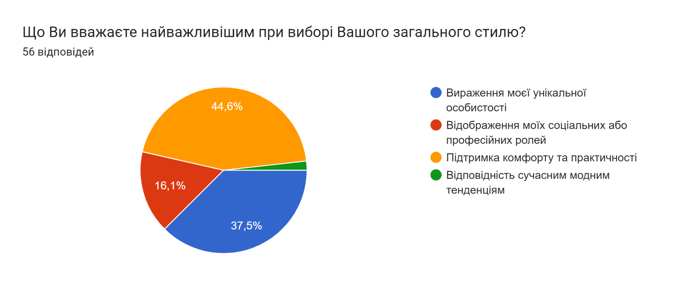
2
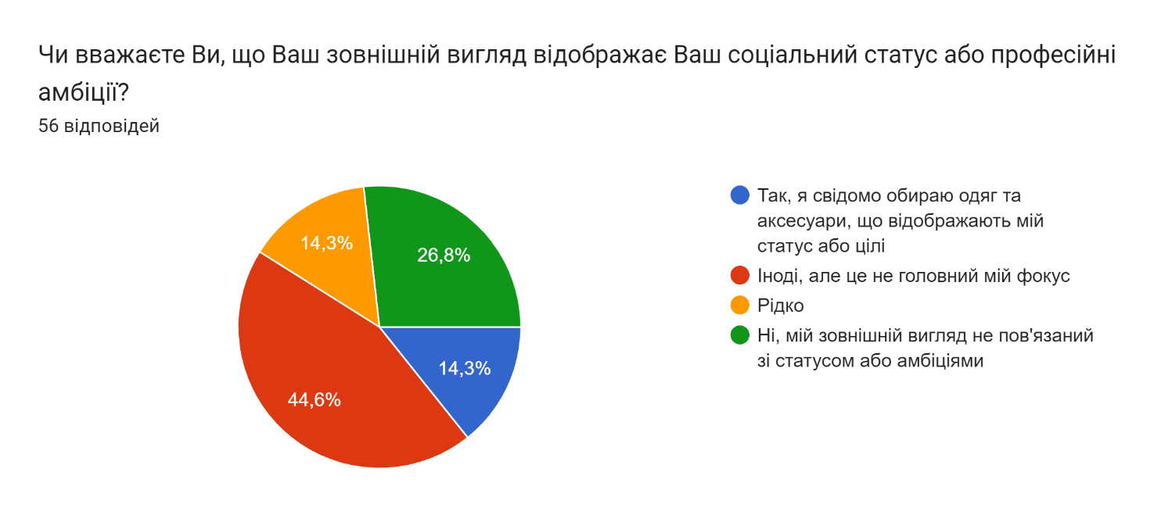
3
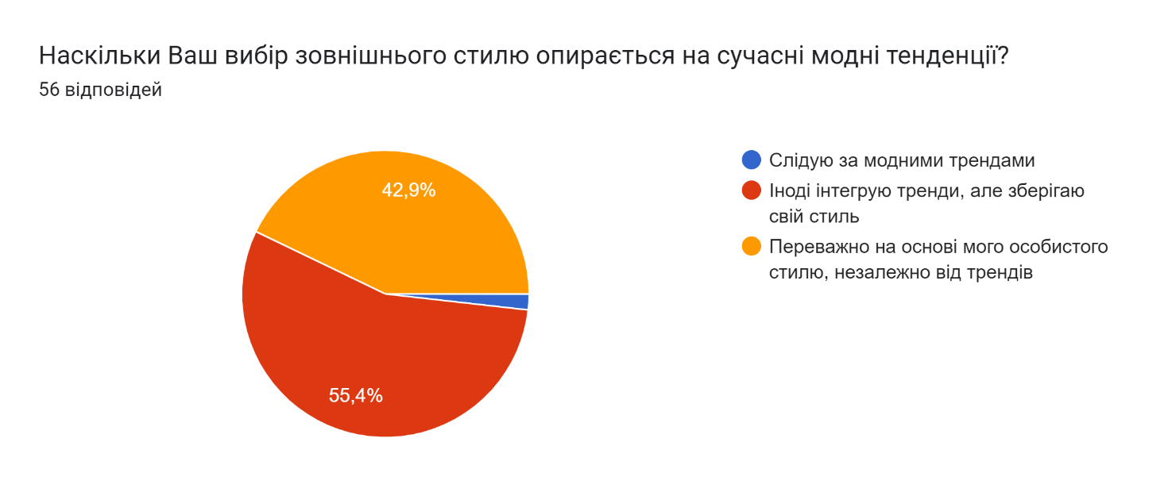
4
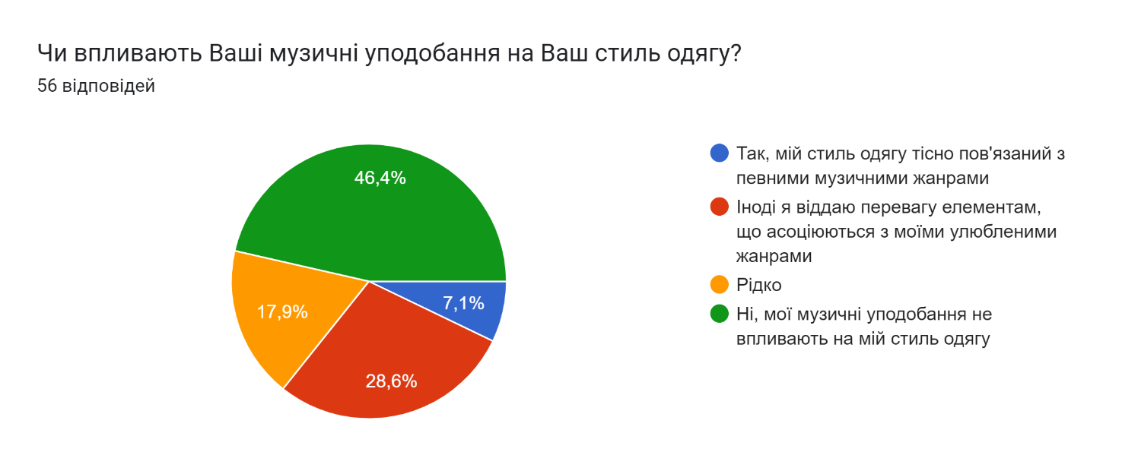
5
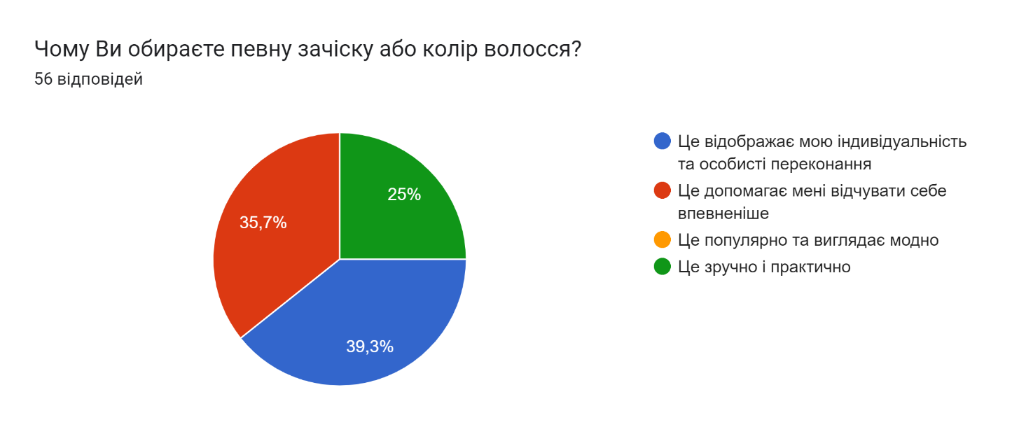
6
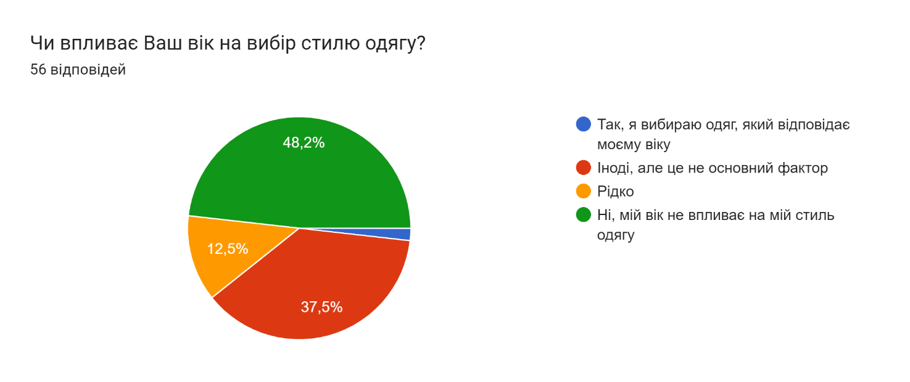

7
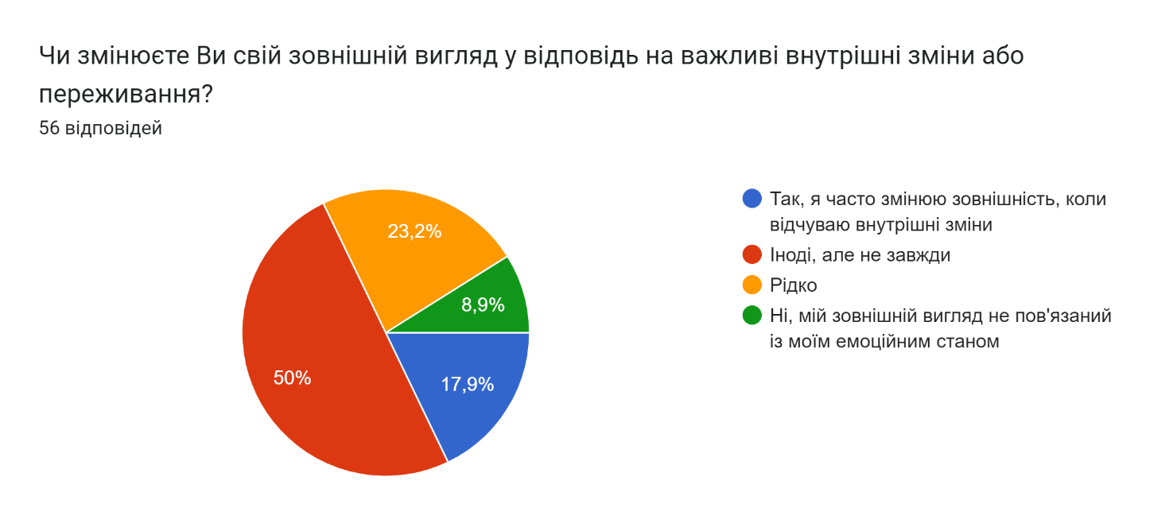
8
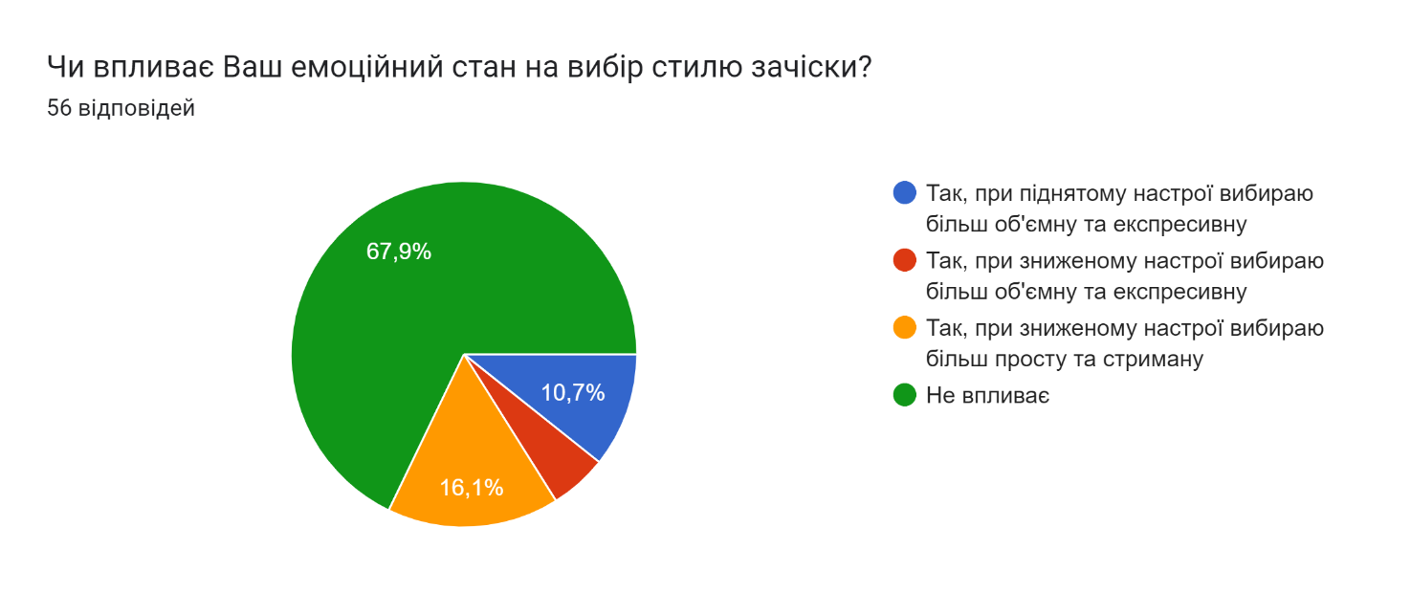
9
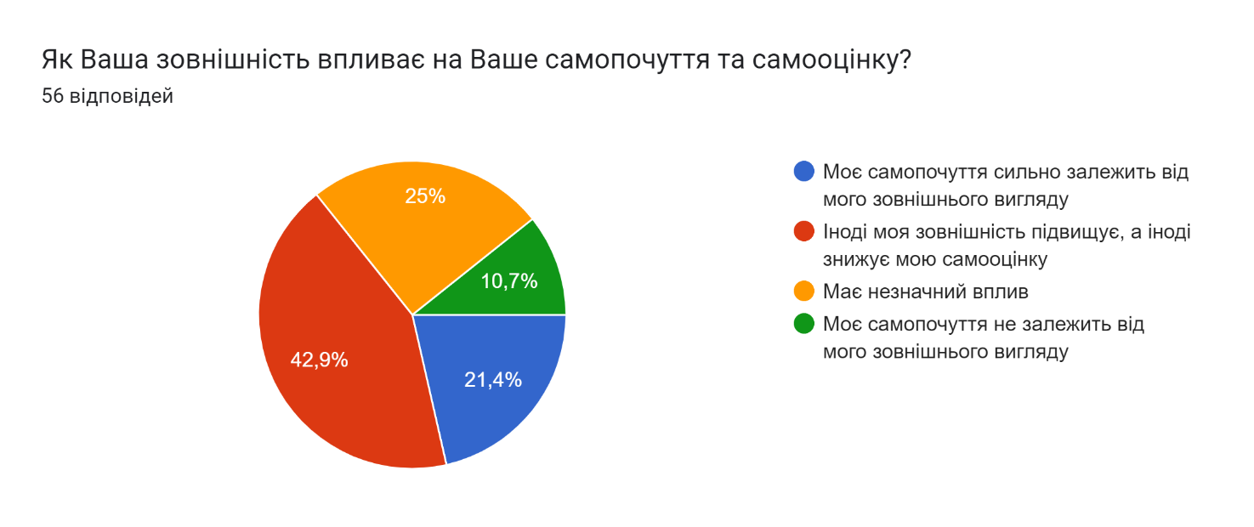
10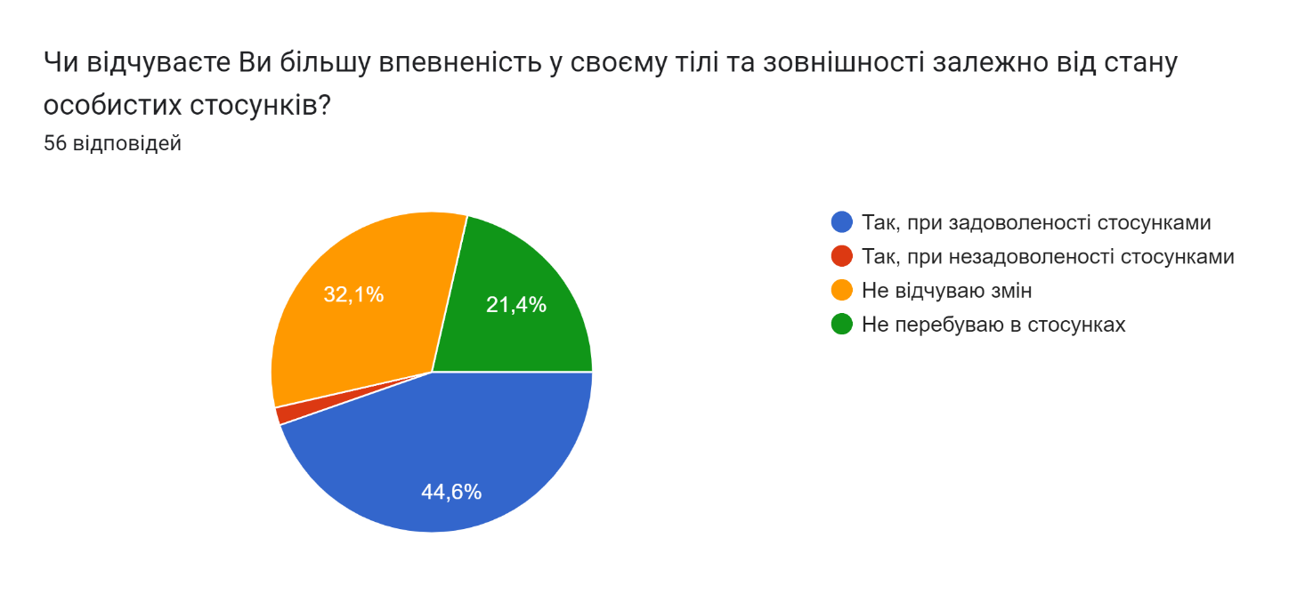
11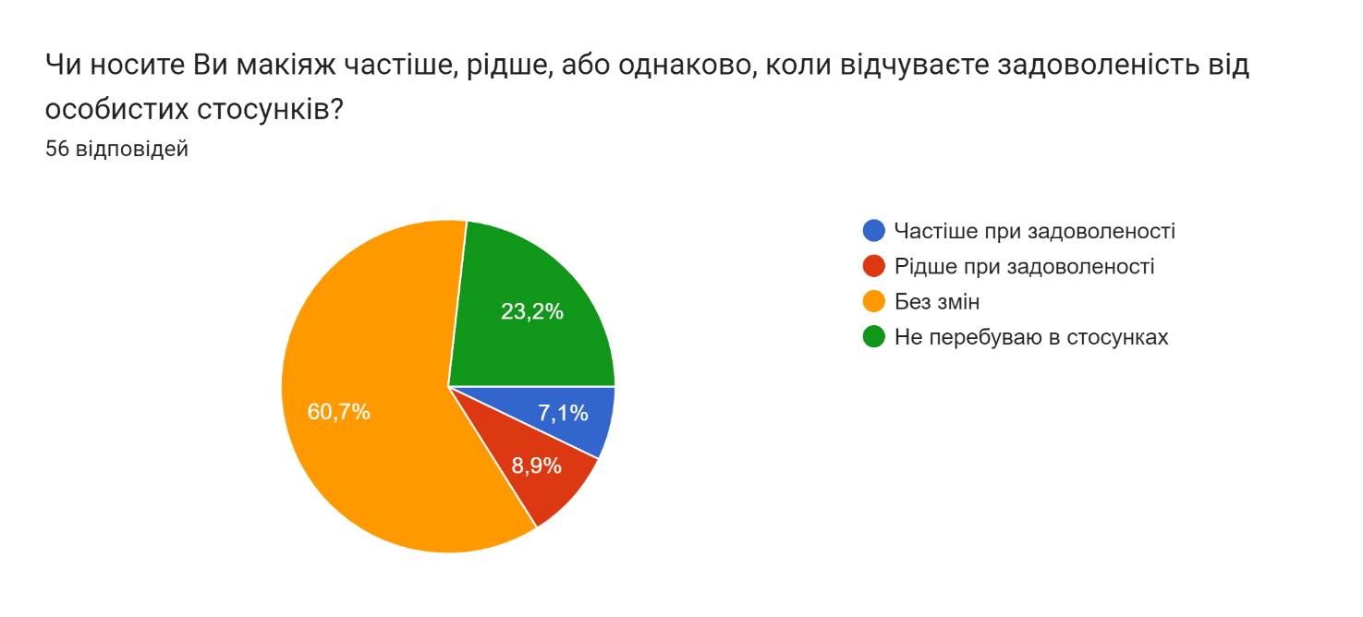
12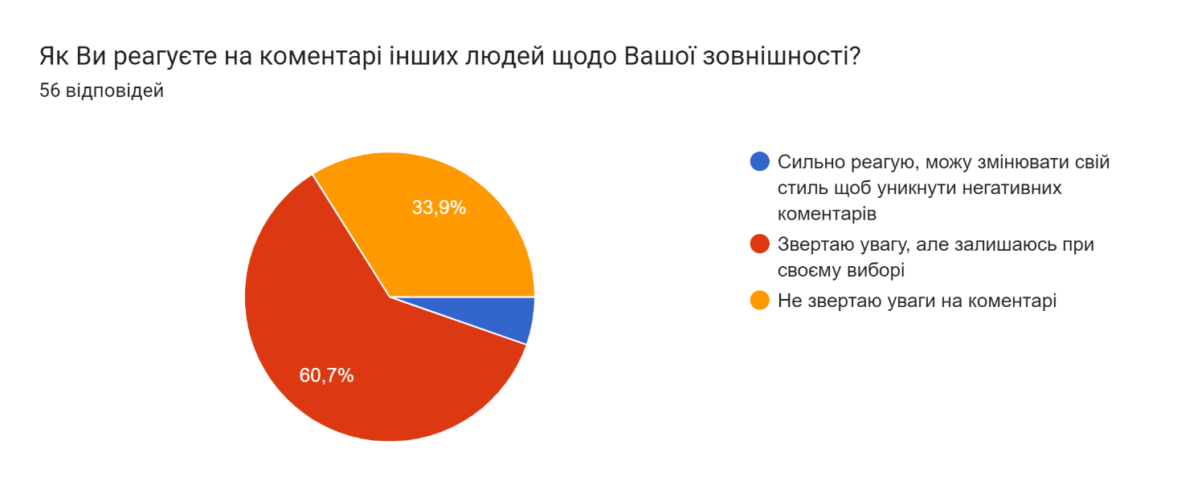
13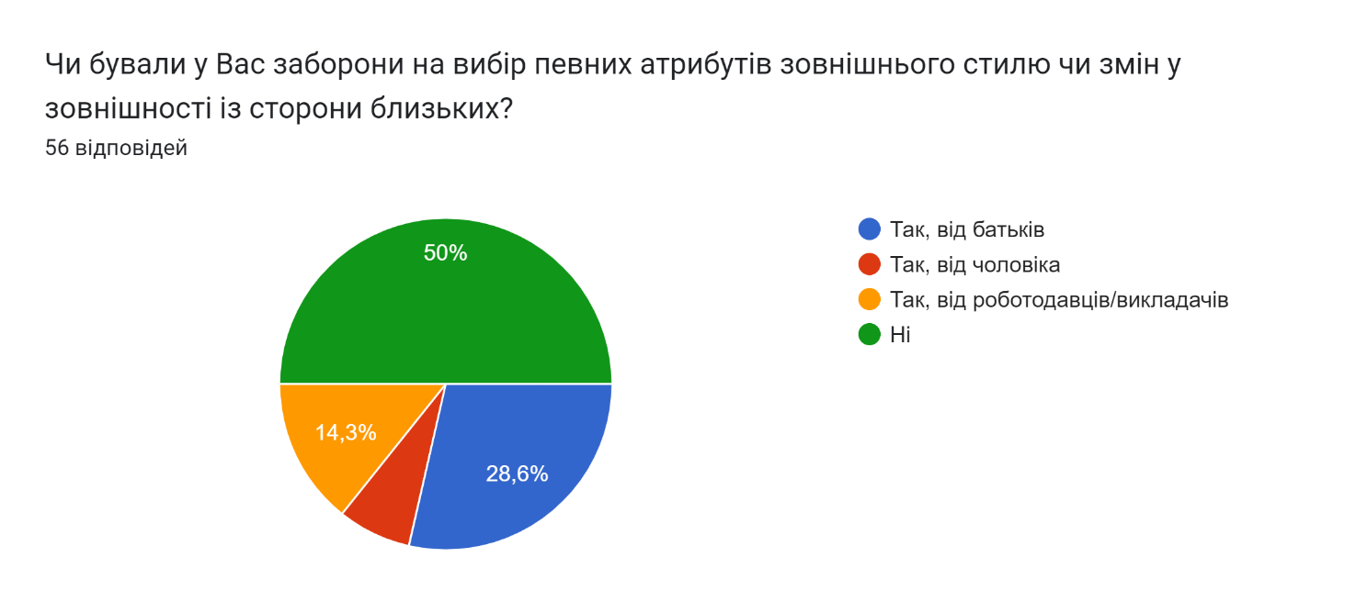
14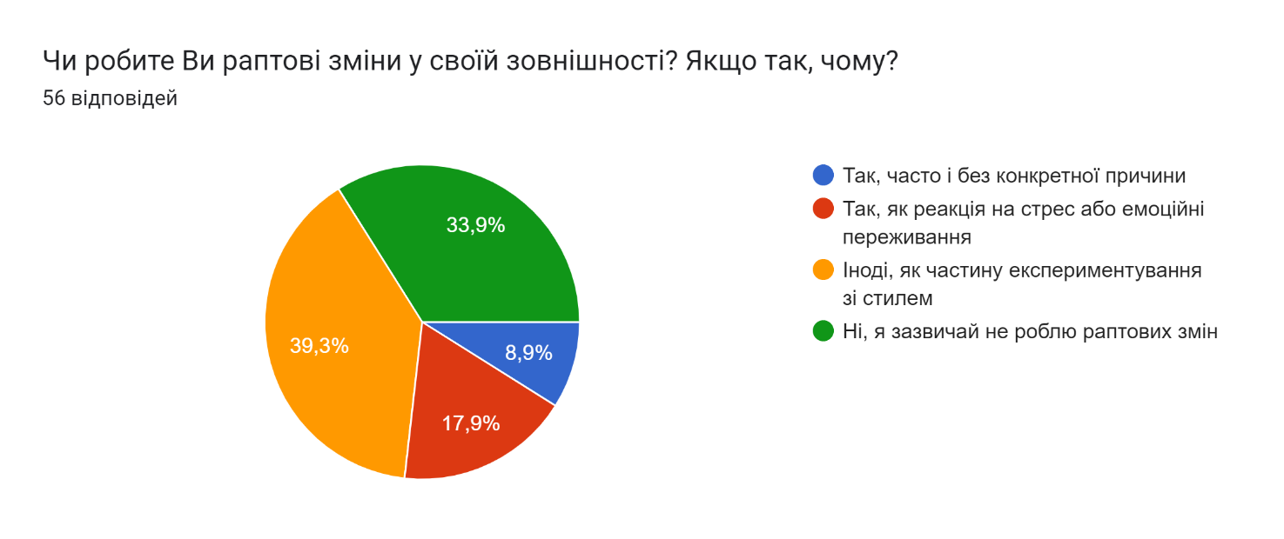
15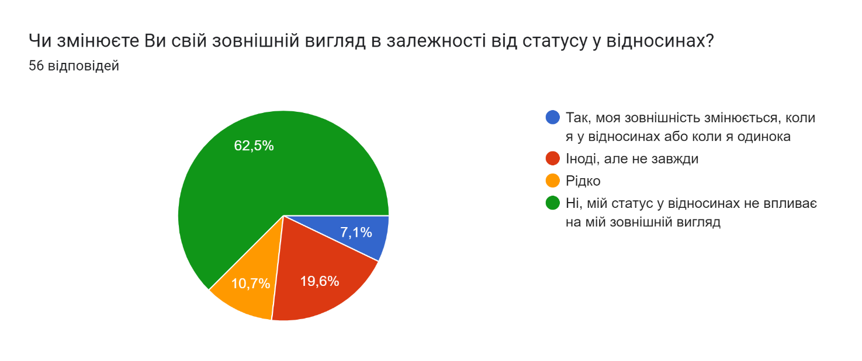
16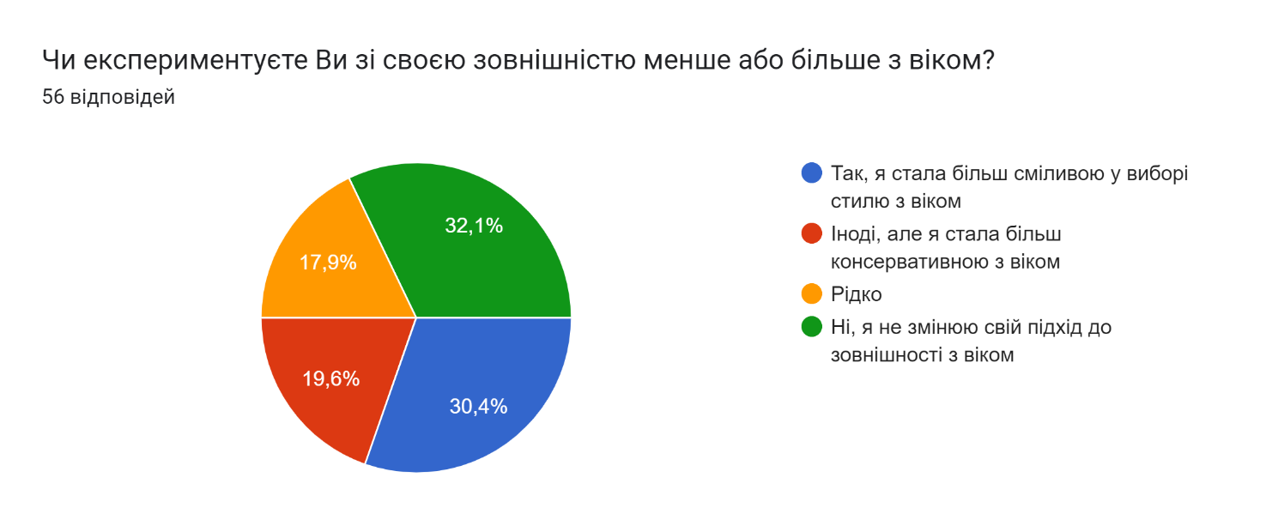
17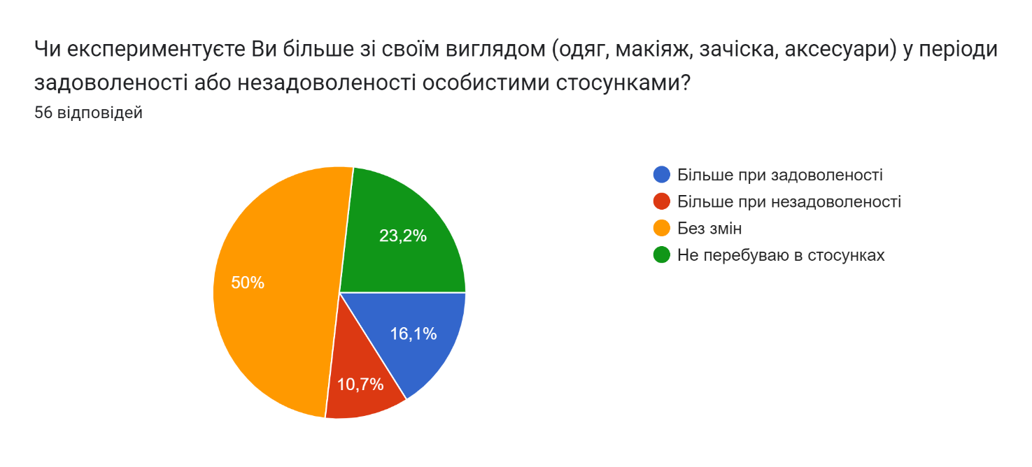
18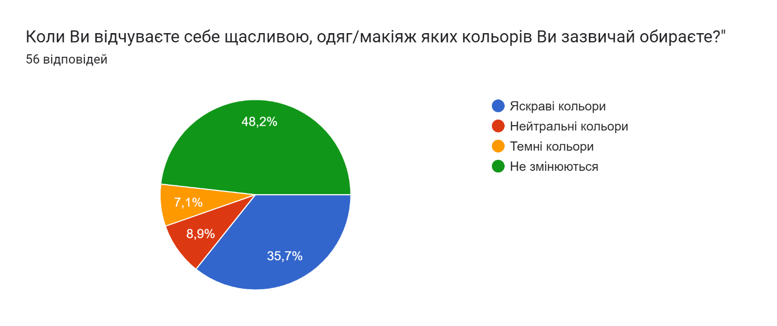
19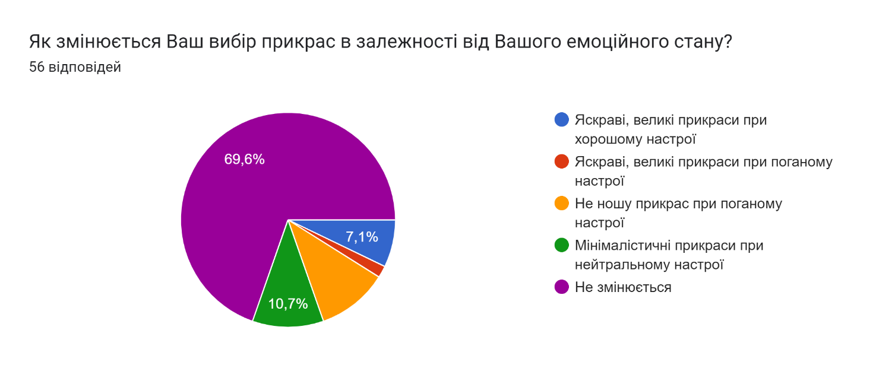
20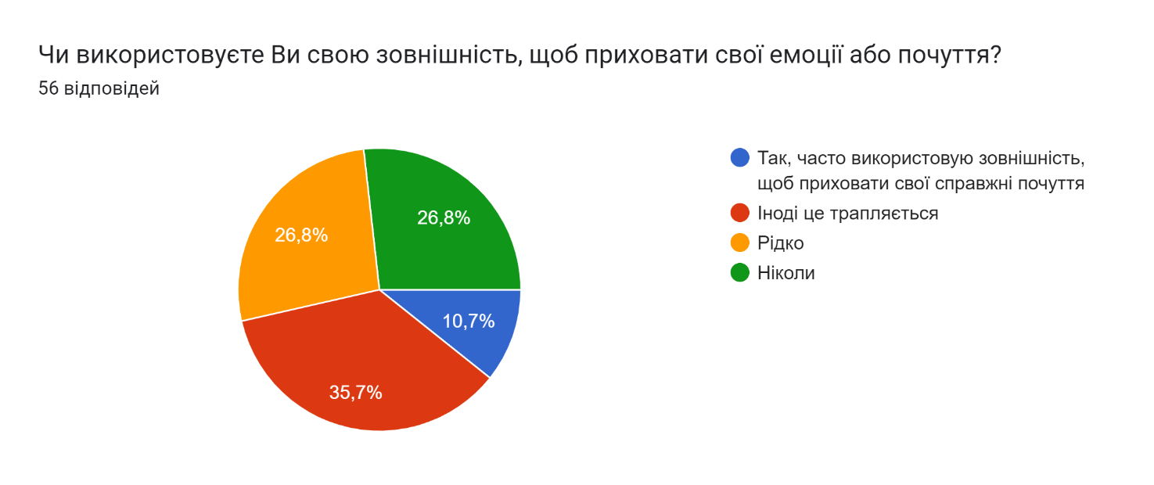
21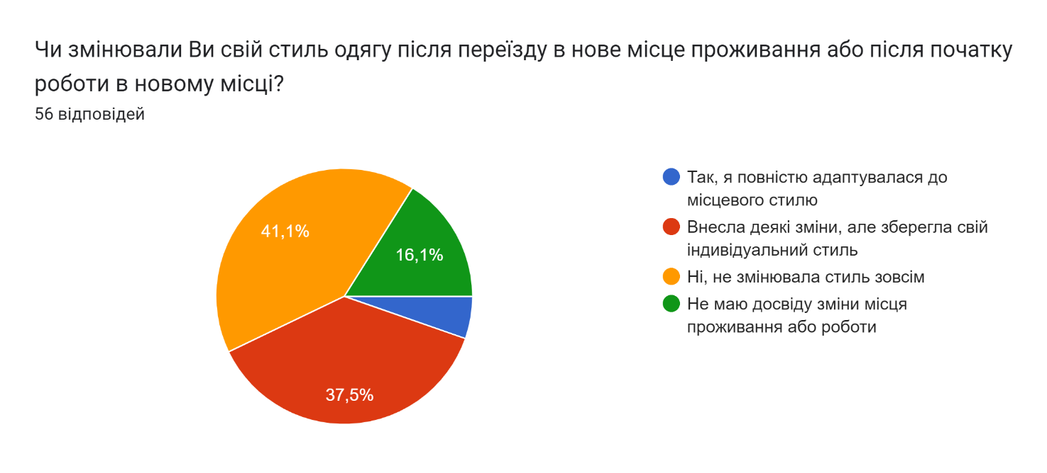
22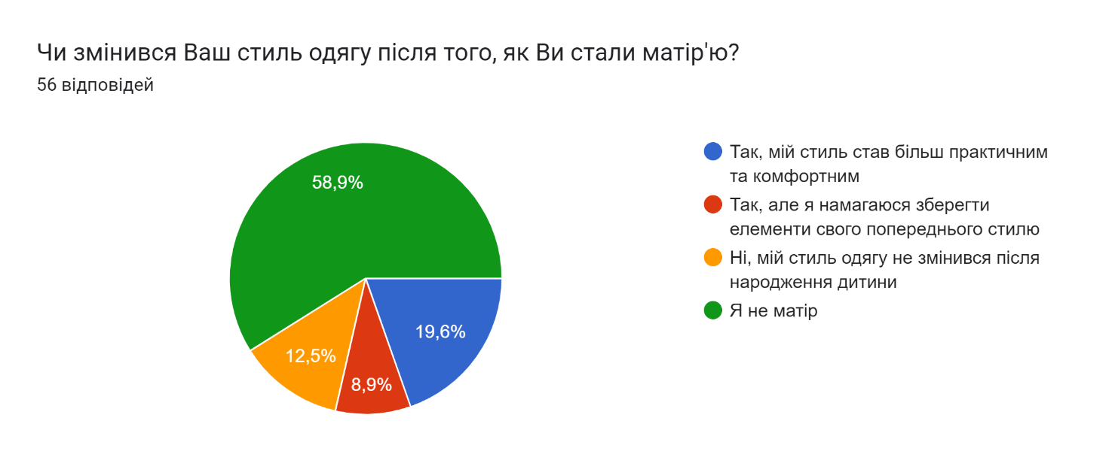
23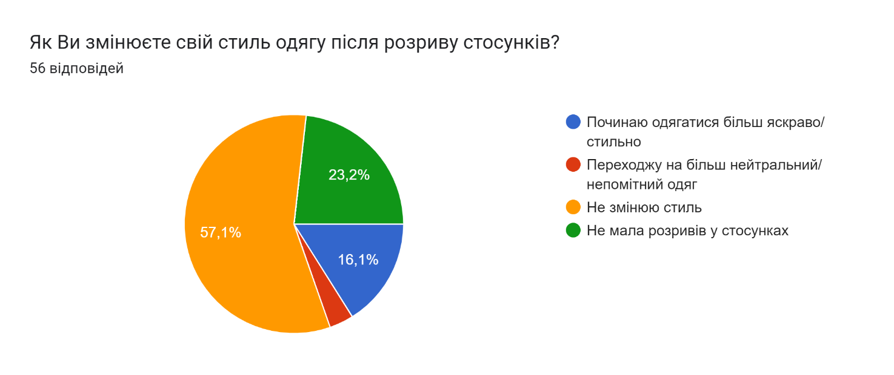
24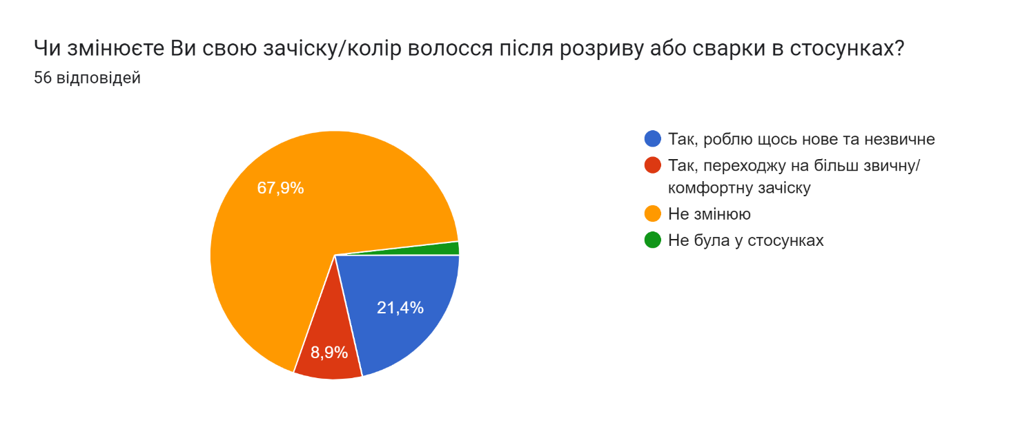
25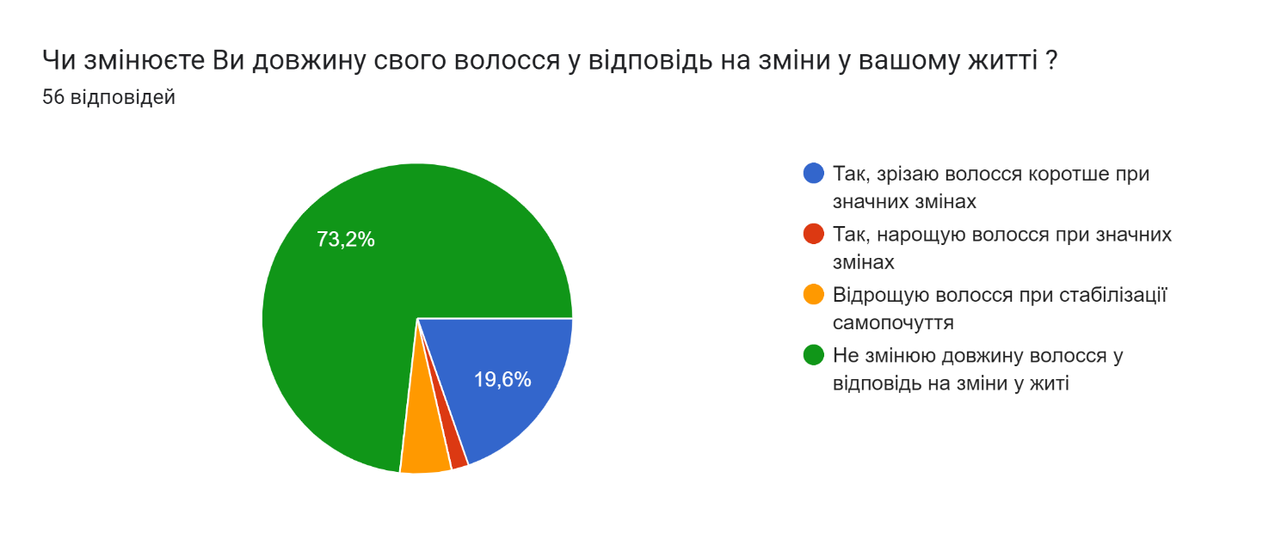
26
Чи вважаєте Ви що маєте недоліки у Вашій зовнішності які б хотіли виправити? Якщо так, то що саме?
- Ні
- -
- Зайва вага
- Не маю недоліків
- Не маю недоліків, я богинька:)
- Не вважаю,що маю якісь недоліки
- Немає
- Хочу збільшити губи трошечки і, можливо, груди, але то не нав'язлива думка, а така чисто, якщо в мене з'являться зайві гроші
- Кожна людина по своєму унікальна, тому я не вважаю що у мене є недоліки, які я б хотіла виправити.
- Зуби
- Думаю головна проблема не і зовніштсості, а те, що в голові)
- Хоч більш підтягнуте тіло
- Потрібна більша спортивна форма, покращити стан волосся
- Шрам на обличчі та вирівнювання зубів
- Овал обличчя, який пливе через ліки
- Постава. Повільно працюю над цим
- Є великий шрам, який хотіла б приховати, все інше задовільняє
- Трохи прибрати зморшки)
- Шкіра та фігура. Вилікувати шкіру та схуднути на 2 кг.
- Хотіла б мати можливість для салонний процедур для більшої впевненості та свіжого/молодшого вигляду
- Не подобаються широкі бедра, квадратна щелепа, ніс картопелькою, тонкі губи
- Фігуру можна поправити)
- скинути 10кг, щоб було легше жити це життя :)
- Недоліки є, але змінювати не думаю
- Так, я б хотіла покращити стан шкіри, волосся та нігтів
- Хочу довгі худі ноги. І рожу Джессіки Альби
- Їх досить багато(
- Не маю
- Загалом задоволена своєю зовнішністю :)
- Підтягнути тіло
- Рідке волосся, хотіла б густіше.
- Я ідеальна
- Я жирна😂
- Так , не хочу уточняти
- Хочу рівні зуби і чисту шкіру
- Немаю
- Так, привкус та асиметрію обличчя
- Задоволена своєю зовнішністю
- знизити вагу
- Я намагаюся схуднути
- Більш підтягнуте і здорове тіло
- Я вважаю що немаю недоліків
- Хочу густіше і довше волосся і менше родимок
- Нічого
- не маю
- Ніс
- так, якщо враховувати фізичний стан, то хотілось би покращити його
- Косоокість
- зріст, стутуру тому що буває коли в магазині сподобалася річ але вона підходить на вищих і стрункіших людей
- Недоліки є, їх багато)

